ĐẠI HỌC BÁCH KHOA HÀ NỘI
TRUNG TÂM ĐÀO TẠO LIÊN TỤC

BÁO CÁO PHÂN TÍCH
VÀ THIẾT KẾ HỆ THỐNG
NGHÀNH CÔNG NGHỆ THÔNG TIN

XÂY DỰNG WEBSITE
BÁN PHỤ KIỆN THỂ THAO

Sinh viên thực hiện: Nguyễn Quốc Hội - 202490057
. Phạm Đức Hiếu - 202490051
Trần Phương Anh - 202490031

Giảng viên hướng dẫn: ThS. Phạm Thị Phương Giang

Hà Nội - 2026

MỤC LỤC
I. Khảo sát hiện trạng 2
II. Mô tả nghiệp vụ 3
2.1. Đăng ký 4
2.2. Đăng nhập 4
2.3. Tìm kiếm 5
2.4. Quản lý giỏ hàng 6
2.5. Đặt hàng và thanh toán 7
2.6. Theo dõi, xác nhận và huỷ đơn hàng 8
2.7. Quản lý danh mục sản phẩm 10
III. Phân tích chức năng 11
3.1. Sơ đồ Use Case tổng quát 11
3.2. Sơ đồ phân rã Use Case 12
3.2.1. Sơ đồ phân rã nghiệp vụ quản lý giỏ hàng 12
3.2.2. Sơ đồ phân rã nghiệp vụ đặt hàng và thanh toán 13
3.2.3.Sơ đô phân rã nghiệp vụ theo dõi, xác nhận và hủy đơn hàng 13
3.2.4. Sơ đồ phân rã nghiệp vụ quản lý danh mục sản phẩm 14
3.3. Đặc tả Use Case 14
3.3.1. Đăng ký 14
3.3.2. Đăng nhập 15
3.3.3. Tìm kiếm 16
3.3.4. Quản lý giỏ hàng 17
3.3.5. Đặt hàng và thanh toán 18
3.3.6. Theo dõi, xác nhận và hủy đơn hàng 19
3.3.7.Theo dõi quản lý sản phẩm 22
IV. Phân tích cấu trúc 27
4.1. Đăng ký 27
4.2. Đăng nhập 28
4.3. Tìm kiếm 29
4.4. Quản lý giỏ hàng 30
4.5. Đặt hàng và thanh toán 31
4.6. Theo dõi, xác nhận và hủy đơn hàng 32
4.7. Quản lý danh mục sản phẩm 33
V. Phân tích hành vi 34
5.1. Đăng ký 35
5.2. Đăng nhập 35
5.3. Tìm kiếm 35
5.4. Quản lý giỏ hàng 36
5.5. Đặt hàng và thanh toán 37
5.6. Theo dõi, xác nhận và hủy đơn hàng 38
5.7. Quản lý danh mục sản phẩm 39
VI.Thiết kế 40
6.1. Thiết kế lớp chi tiết 41
6.1.1. Đăng ký 41
6.1.2. Đăng nhập 41
6.1.3. Tìm kiếm 45
6.1.4. Quản lý giỏ hàng 49
6.1.5. Đặt hàng và thanh toán 56
6.1.6. Theo dõi, xác nhận và hủy đơn hàng 64
6.1.7. Quản lý danh mục sản phẩm 70
6.2. Thiết kế cơ sở dữ liệu 75
6.2.1. Sơ đồ quan hệ 75
6.2.2 Đặc tả các bảng 76
6.3. Thiết kế giao diện 78
6.3.1. Đăng ký 78
6.3.2. Đăng nhập 78
6.3.3 Tìm kiếm 79
6.3.4. Quản lý giỏ hàng 79
6.3.5. Đặt hàng và thanh toán 79
6.3.6. Theo dõi, xác nhận và hủy đơn hàng 81
6.3.7. Quản lý danh mục sản phẩm 81

I. Khảo sát hiện trạng
Trong bối cảnh toàn cầu hoá và sự trỗi dậy mạnh mẽ của cuộc cách mạng công nghiệp 4.0, hành vi của người tiêu dùng đã có những sự thay đổi lớn rõ rệt. Nói một cách khác, sự bùng nổ của kỷ nguyên số và thương mại điện tử đã và đang định hình lại phương thức vận hành của nghành bán lẻ tại Việt Nam, cũng như toàn cầu. Đối với lĩnh vực kinh doanh phụ kiện thể thao, một thị trường đòi hỏi sự cập nhật liên tục về xu hướng và công nghệ thì việc duy trì các mô hình kinh doanh truyền thống không còn là một hướng đi bền vững và tối ưu hoá lợi nhuận. Ngày nay, người tiêu dùng không chỉ tìm kiếm sản phẩm chất lượng mà họ còn kỳ vọng vào tính tiện lợi, tốc độ tiếp cận các mặt hàng và trải nghiệm cá nhân hoá. Do đó, việc thiết lập một nền tảng trực tiếp trên không gian mạng là yếu tố cần được xem xét để doanh nghiệp có thể nắm bắt kịp thời những biến động không ngừng của thị trường.
Mặc dù các sàn thương mại điện tử trung gian như Shopee hay Lazada mang lại cơ hội tiếp cận thị trường ban đầu rất lớn nhưng những bất lợi của sự phụ thuộc này đang dần dần bộc lộ một cách rõ ràng. Đầu tiên là các vấn đề liên quan đến tối ưu hoá lợi nhuận. Các cửa hàng không chỉ phải chịu các khoản phí hoa hồng, phí vận hành sàn đang tăng qua từng năm, trực tiếp bào mòn biên lợi nhuận. Thêm vào đó, việc hoạt động trên nền tảng của bên thứ ba khiến cửa hàng rơi vào tình trạng “mù thông tin” đối với tệp khách hàng của mình, thiếu đi quyền kiểm soát dữ liệu người dùng, dẫn đến sự bị động trong việc quản lý và thực hiện các chiến dịch marketing giữ chân khách hàng một cách kịp thời và lan rộng.
Bên cạnh đó, trong một thị trường đầy rẫy sự cạnh tranh, một website độc lập không chỉ là một kênh bán hàng mà còn là “bộ mặt” kỹ thuật số của thương hiệu. Việc sở hữu một nền tảng riêng cho phép các gian hàng phổ thông tự do thiết kế giao diện đồng bộ với bộ nhận diện thương hiệu, từ đó xây dựng niềm tin và sự chuyên nghiệp trong mắt khách hàng. Nhận thức được tầm quan trọng của việc tự chủ trong kỷ nguyên số, dự án phát triển web bán hàng “Con Sport” đã được bắt đầu như một giải pháp chiến lược toàn diện. Báo cáo này sẽ đào sâu vào phân tích quy trình lập trình và triển khai website nhằm hướng tới: (1) Thiết lập một không gian mua sắm độc lập để nắm bắt và đáp ứng tức thời các xu hướng mới, (2) Thiết lập hệ thống quản trị cơ sở dữ liệu độc lập nhằm tối ưu hóa công tác quản lý và mở rộng mạng lưới khách hàng online một cách khoa học, (3) Giải quyết bài toán kinh tế thông qua việc cắt giảm tối đa các chi phí trung gian, từ đó nâng cao năng lực cạnh tranh về giá và chất lượng dịch vụ trên thị trường.
Hệ thống được xây dựng để tập trung vào việc hiển thị sản phẩm, quản lý đơn hàng và thanh toán. Hệ thống không bao gồm quản lý kho vận, tích hợp kế toán hoặc sản xuất nội bộ. Hệ thống chỉ tập trung vào giao diện người dùng và quản lý đơn hàng cơ bản.

II. Mô tả nghiệp vụ

2.1. Đăng ký
- Người thực hiện: khách
- Mô tả: tạo tài khoản mới để thuận tiện mua sắm và theo dõi đơn hàng.
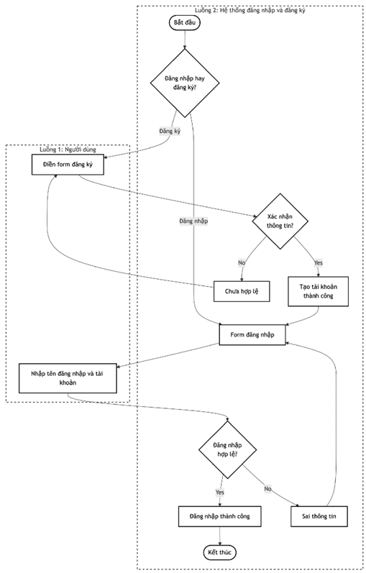
Hình 2.1 Sơ đồ hoạt động của nghiệp vụ đăng ký

2.2. Đăng nhập
- Người thực hiện: thành viên
- Mô tả: đăng nhập để thuận tiện mua sắm và theo dõi đơn hàng.

Hình 2.2 Sơ đồ hoạt động của nghiệp vụ đăng nhập

2.3. Tìm kiếm
- Người thực hiện: khách, thành viên
- Mô tả: người dùng tìm kiếm theo từ khoá
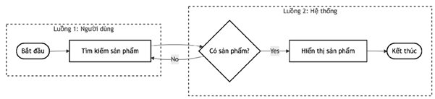
Hình 2.3 Sơ đồ hoạt động của nghiệp vụ tìm kiếm

2.4. Quản lý giỏ hàng
- Khách hàng đăng nhập vào hệ thống để sử dụng chức năng quản lý giỏ hàng.
- Khách hàng có thể xem danh sách các sản phẩm đã chọn trong giỏ hàng.
- Khách hàng có thể thêm sản phẩm mới vào giỏ hàng khi có nhu cầu mua.
- Khách hàng có thể cập nhật số lượng của từng sản phẩm trong giỏ hàng.
- Khách hàng có thể xóa một hoặc nhiều sản phẩm khỏi giỏ hàng.
- Hệ thống tự động tính toán và cập nhật tổng số lượng sản phẩm cũng như tổng giá trị giỏ hàng sau mỗi lần thay đổi.
- Hệ thống lưu lại thông tin giỏ hàng để phục vụ cho quá trình đặt hàng và thanh toán.
- Chức năng giúp khách hàng quản lý các sản phẩm dự định mua một cách thuận tiện trước khi đặt hàng.
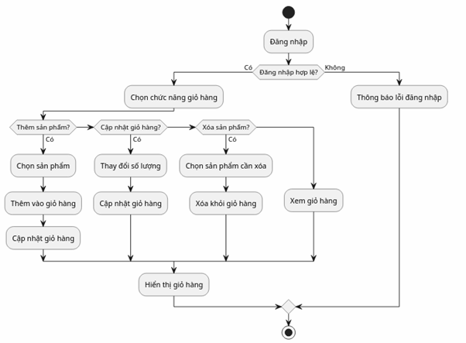
Hình 2.4 Sơ đồ hoạt động của nghiệp vụ quản lý giỏ hàng

2.5. Đặt hàng và thanh toán
- Khách hàng đăng nhập vào hệ thống để thực hiện mua hàng.
- Khách hàng lựa chọn các sản phẩm trong giỏ hàng và xác nhận đặt hàng.
- Hệ thống kiểm tra thông tin đơn hàng và số lượng sản phẩm trong kho.
- Hệ thống tạo đơn hàng và tính tổng giá trị cần thanh toán.
- Khách hàng có thể sử dụng mã giảm giá (voucher) nếu có.
- Hệ thống kiểm tra tính hợp lệ của voucher và áp dụng mức giảm giá tương ứng.
- Khách hàng lựa chọn phương thức thanh toán phù hợp.
- Hệ thống tiếp nhận và xử lý giao dịch thanh toán.
- Sau khi thanh toán thành công, hệ thống cập nhật trạng thái đơn hàng.
- Hệ thống lưu thông tin giao dịch và thông báo kết quả cho khách hàng.
- Chức năng giúp khách hàng hoàn tất quá trình mua hàng một cách nhanh chóng và chính xác.
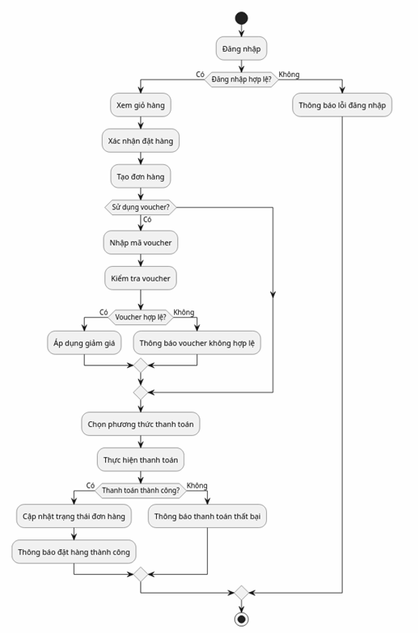
Hình 2.5 Sơ đồ hoạt động của nghiệp vụ đặt hàng và thanh toán

2.6. Theo dõi, xác nhận và huỷ đơn hàng
Chức năng này chịu trách nhiệm quản lý toàn bộ vòng đời của một đơn hàng kể từ khi được đặt thành công cho đến khi hoàn tất hoặc bị hủy. Quy trình đảm bảo tính tương tác thời gian thực giữa Thành viên (Người mua) và Quản trị viên (Người xử lý), đồng thời áp dụng các ràng buộc nghiệp vụ chặt chẽ để tối ưu hóa vận hành.
- Các tác nhân tham gia (Actors):
- Thành viên (Member): Khách hàng đã đặt hàng thành công, có nhu cầu theo dõi tiến độ và có quyền hủy đơn trong phạm vi cho phép.
- Quản trị viên (Admin): Nhân viên vận hành hệ thống, chịu trách nhiệm kiểm tra thông tin, xác nhận, chuẩn bị hàng, điều phối giao hàng và xử lý các sự cố phát sinh.
- Hệ thống (System): Thành phần tự động lưu trữ dữ liệu, kiểm tra điều kiện ràng buộc, thay đổi trạng thái trong Cơ sở dữ liệu (DB) và hiển thị thông tin giao diện.
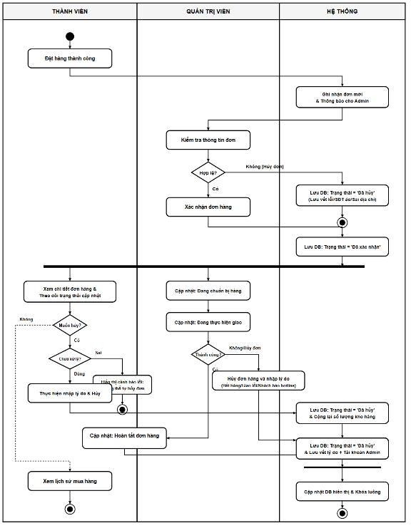
Hình 2.6 Sơ đồ hoạt động của nghiệp vụ theo dõi, xác nhận và huỷ đơn hàng

2.7. Quản lý danh mục sản phẩm
Chức năng Quản lý danh mục sản phẩm là phân hệ nội bộ dành riêng cho Quản trị viên (Admin). Chức năng này cho phép tổ chức, phân loại toàn bộ hàng hóa trong hệ thống theo cấu trúc hình cây (Cha - Con) nhiều cấp, làm nền tảng để hiển thị bộ lọc sản phẩm trực quan cho khách hàng ở giao diện bên ngoài.
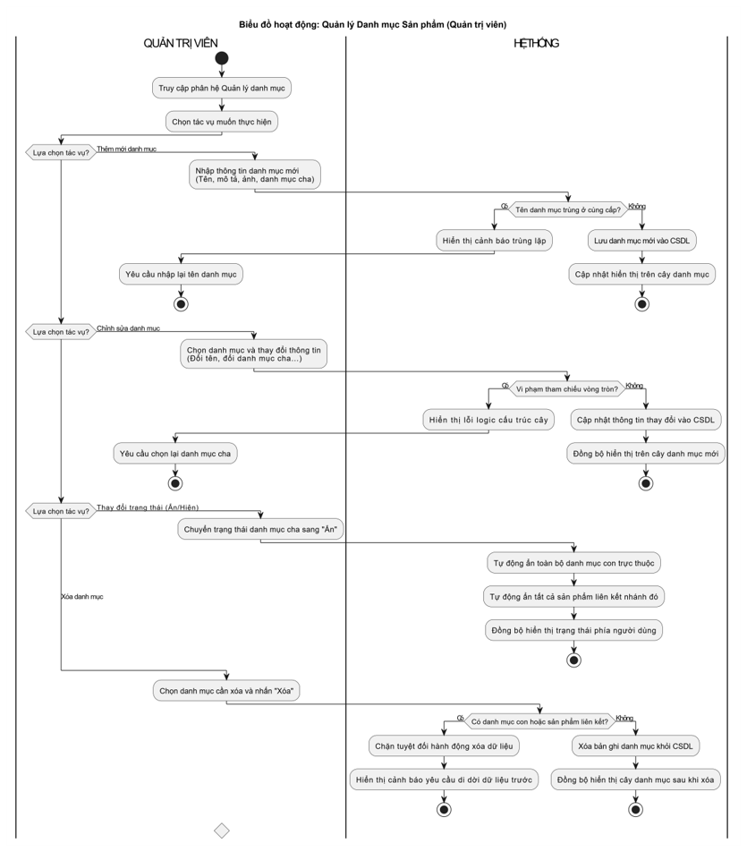
Hình 2.7 Sơ đồ hoạt động của nghiệp vụ quản lý danh mục sản phẩm

III. Phân tích chức năng

3.1. Sơ đồ Use Case tổng quát
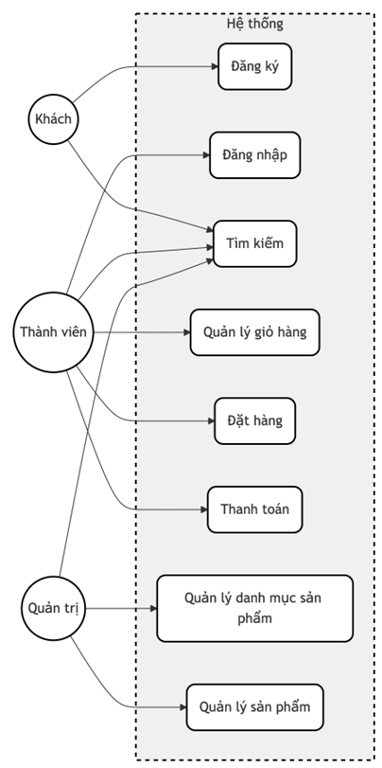
Hình 3.1 Sơ đồ Use Case tổng quát

3.2. Sơ đồ phân rã Use Case

3.2.1. Sơ đồ phân rã nghiệp vụ quản lý giỏ hàng
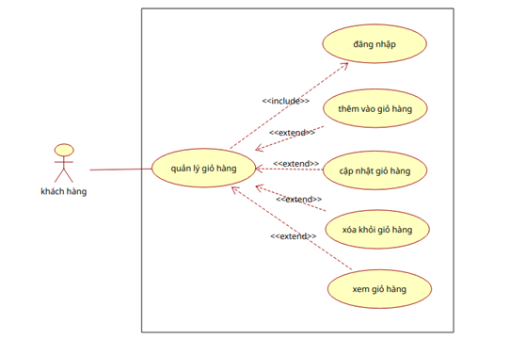
Hình 3.2 Sơ đồ phân rã nghiệp vụ quản lý giỏ hàng

3.2.2. Sơ đồ phân rã nghiệp vụ đặt hàng và thanh toán
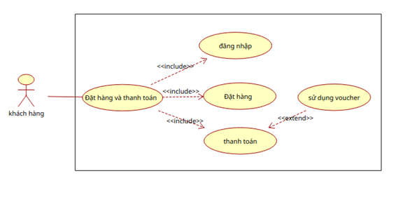
Hình 3.3 Sơ đồ phân rã nghiệp vụ đặt hàng và thanh toán

3.2.3.Sơ đô phân rã nghiệp vụ theo dõi, xác nhận và hủy đơn hàng

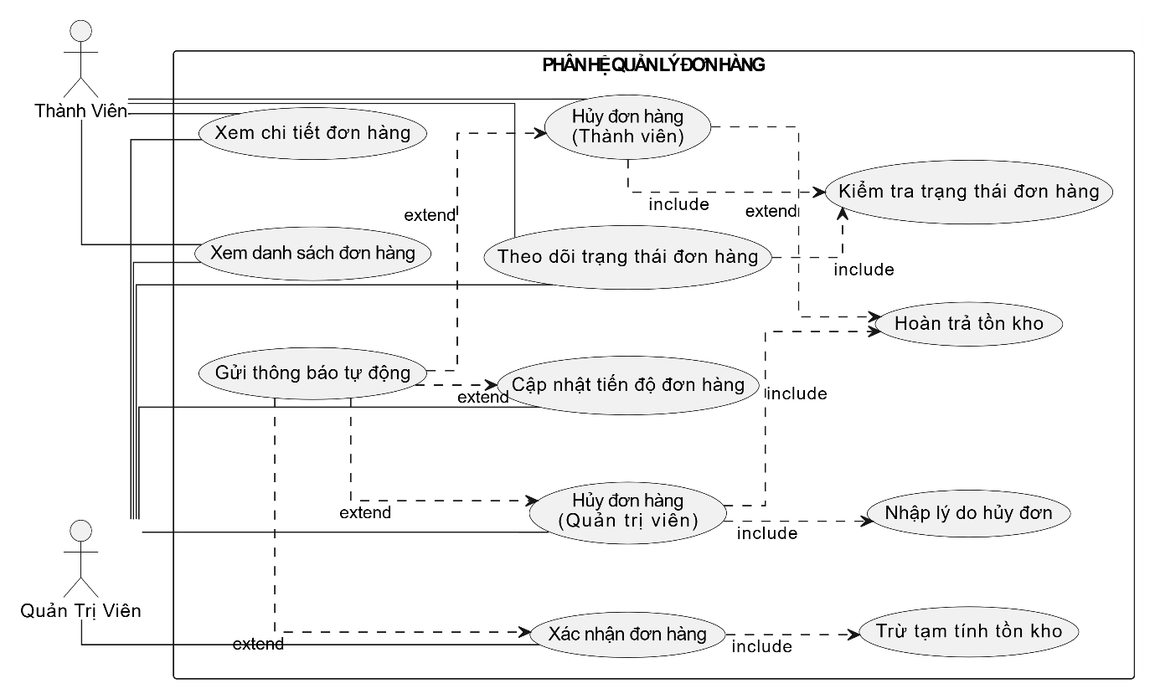
Hình 3.4: Sơ đồ phân rã nghiệp vụ theo dõi, xác nhận và hủy đơn hàng

3.2.4. Sơ đồ phân rã nghiệp vụ quản lý danh mục sản phẩm

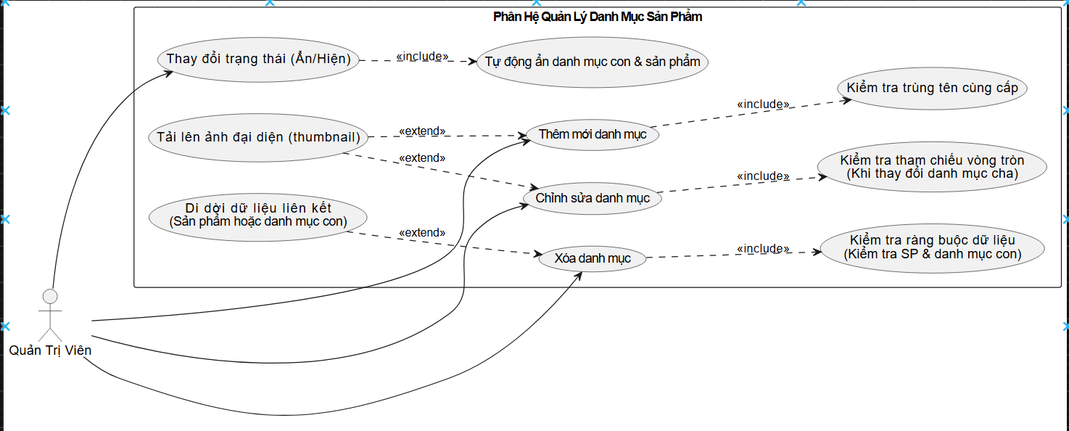
Hình 3.5: Sơ đồ phân rã nghiệp vụ quản lý danh mục sản phẩm

3.3. Đặc tả Use Case

3.3.1. Đăng ký
Tên UseCase | Đăng ký
Tác nhân chính | Khách
Mô tả tóm tắt | Quá trình một người dùng mới cung cấp các thông tin cá nhân cần thiết lên hệ thống website để tạo một tài khoản mua sắm cá nhân độc lập, phục vụ cho việc lưu trữ thông tin giao dịch lâu dài.
Điều kiện | Người dùng chưa có tài khoản trên hệ thống website hoặc thông tin định danh chưa từng tồn tại trong cơ sở dữ liệu.
Thao tác chính | - Luồng chính  - Khách hàng truy cập vào trang chủ website, lựa chọn chức năng "Đăng ký".  - Hệ thống hiển thị biểu mẫu đăng ký tài khoản, yêu cầu điền đầy đủ thông tin.  - Khách hàng nhập đầy đủ các trường thông tin theo yêu cầu và nhấn nút "Đăng ký".  - Bộ điều khiển tiếp nhận thông tin và gọi tầng Model thực hiện kiểm tra ràng buộc dữ liệu trùng lặp trong bảng KHACHHANG (kiểm tra gmail hoặc số điện thoại đã được đăng ký trước đó hay chưa).  - Hệ thống xác nhận thông tin hoàn toàn hợp lệ (không trùng lặp dữ liệu).  - Tầng Model thực hiện thêm mới một bản ghi thông tin vào bảng KHACHHANG với mã khách hàng (MAKH) được tự động sinh tuần tự.  - Hệ thống gửi phản hồi "Tạo tài khoản thành công" và tự động điều hướng khách hàng sang biểu mẫu đăng nhập.  - Luồng ngoại lệ  - Bước 5, thông tin dữ liệu không hợp lệ hoặc bị trùng.  - Không lưu dữ liệu vào cơ sở dữ liệu.  - Hiển thị thông báo lỗi cụ thể: "Thông tin chưa hợp lệ hoặc tài khoản đã tồn tại trên hệ thống!"

3.3.2. Đăng nhập
Tên UseCase | Đăng nhập
Tác nhân chính | Thành viên
Mô tả tóm tắt | Quá trình khách hàng truy cập vào hệ thống website, sử dụng tài khoản cá nhân đã đăng ký trước đó để xác thực quyền truy cập và sử dụng các tính năng nâng cao (như đặt hàng, quản lý giỏ hàng).
Điều kiện | Khách hàng đã có tài khoản hợp lệ trên hệ thống.
Thao tác chính | - Luồng chính  - Khách hàng truy cập vào trang chủ website và chọn chức năng "Đăng nhập".  - Hệ thống hiển thị biểu mẫu đăng nhập, yêu cầu khách hàng nhập thông tin tài khoản gồm: Tên đăng nhập và Mật khẩu.  - Khách hàng điền thông tin tài khoản và nhấn nút "Đăng nhập".  - Bộ điều khiển tiếp nhận dữ liệu và chuyển xuống tầng Model để truy vấn, đối chiếu với dữ liệu lưu trong bảng KHACHHANG.  - Hệ thống xác nhận thông tin tài khoản hoàn toàn chính xác.  - Hệ thống thiết lập phiên làm việc, hiển thị thông báo "Đăng nhập thành công" và điều hướng người dùng về giao diện trang chủ đã đăng nhập.  - Luồng ngoại lệ  - Bước 5, thông tin đăng nhập không chính xác.  - Không thiết lập phiên làm việc.  - Giữ nguyên người dùng ở giao diện đăng nhập.  - Hiển thị thông báo lỗi cụ thể: "Sai thông tin đăng nhập, vui lòng kiểm tra lại!"  - Cho phép người dùng nhập lại thông tin từ Bước 2.

3.3.3. Tìm kiếm
Tên UseCase | Tìm kiếm
Tác nhân chính | Khách và thành viên, quản trị viên
Mô tả tóm tắt | Quá trình người dùng sử dụng thanh tìm kiếm trên website để tra cứu nhanh các mặt hàng phụ kiện thể thao dựa trên các từ khóa liên quan, giúp rút ngắn thời gian tiếp cận sản phẩm.
Điều kiện | Hệ thống đã có dữ liệu về sản phẩm và phân loại sản phẩm trong cơ sở dữ liệu.
Thao tác chính | - Luồng chính  - Tại giao diện trang chủ, khách hàng nhấn vào thanh tìm kiếm.  - Khách hàng nhập từ khóa cần tra cứu (Ví dụ: tên mặt hàng, tên loại phụ kiện) và nhấn biểu tượng tìm kiếm hoặc phím Enter.  - Bộ điều khiển tiếp nhận từ khóa và chuyển xuống tầng Model để xử lý.  - Hệ thống thực hiện câu lệnh truy vấn tìm kiếm.  - Hệ thống kiểm tra kết quả truy vấn và xác nhận.  - Hệ thống tổng hợp dữ liệu sản phẩm.  - Giao diện làm mới và hiển thị danh sách các sản phẩm tìm thấy một cách trực quan.  - Luồng ngoại lệ  - Bước 5, không tìm thấy sản phẩm phù hợp.  - Không làm mới sang trang danh sách sản phẩm.  - Giữ nguyên người dùng tại giao diện tìm kiếm hiện tại.  - Hiển thị thông báo lỗi "Không tìm thấy sản phẩm".  - Quay trở lại bước 2 để người dùng nhập lại từ khóa khác.

3.3.4. Quản lý giỏ hàng
Tên UseCase | Quản lý giỏ hàng
Tác nhân chính | Khách hàng
Mô tả tóm tắt | Khách hàng quản lý các sản phẩm trong giỏ hàng, bao gồm xem giỏ hàng, thêm sản phẩm vào giỏ hàng, cập nhật số lượng sản phẩm hoặc xóa sản phẩm khỏi giỏ hàng trước khi tiến hành đặt hàng.
Điều kiện | Khách hàng đã đăng nhập vào hệ thống.
Thao tác chính | - Luồng chính  1. Khách hàng chọn chức năng Quản lý giỏ hàng.  2. Hệ thống kiểm tra trạng thái đăng nhập của khách hàng.  3. Hệ thống hiển thị thông tin giỏ hàng hiện tại.  4. Khách hàng thực hiện một trong các thao tác:  - Thêm sản phẩm vào giỏ hàng.  - Cập nhật số lượng sản phẩm trong giỏ hàng.  - Xóa sản phẩm khỏi giỏ hàng.  - Xem chi tiết giỏ hàng.  5. Hệ thống cập nhật thông tin giỏ hàng tương ứng với thao tác của khách hàng.  6. Hệ thống hiển thị lại giỏ hàng sau khi cập nhật.  - Luồng mở rộng  4a.Thêm vào giỏ hàng  - Khách hàng chọn sản phẩm cần thêm.  - Hệ thống bổ sung sản phẩm vào giỏ hàng.  4b. Cập nhật giỏ hàng  - Khách hàng thay đổi số lượng sản phẩm.  - Hệ thống cập nhật lại thông tin và tổng giá trị giỏ hàng.  4c. Xóa khỏi giỏ hàng  - Khách hàng chọn sản phẩm cần xóa.  - Hệ thống loại bỏ sản phẩm khỏi giỏ hàng.  4d. Xem giỏ hàng  - Hệ thống hiển thị danh sách sản phẩm, số lượng và tổng tiền hiện có trong giỏ hàng.  - Ngoại lệ  2a. Khách hàng chưa đăng nhập, hệ thống yêu cầu đăng nhập trước khi sử dụng chức năng quản lý giỏ hàng.  4a.1. Sản phẩm không còn hàng, hệ thống thông báo không thể thêm vào giỏ hàng.  4b.1. Số lượng cập nhật vượt quá số lượng tồn kho, hệ thống thông báo lỗi và yêu cầu nhập lại.  4c.1. Sản phẩm không tồn tại trong giỏ hàng, hệ thống thông báo lỗi.  - Hậu điều kiện  - Giỏ hàng được cập nhật theo thao tác của khách hàng.  - Thông tin sản phẩm, số lượng và tổng giá trị giỏ hàng được lưu trên hệ thống.

3.3.5. Đặt hàng và thanh toán
Tên UseCase | Đặt hàng và thanh toán
Tác nhân chính | Khách hàng
Mô tả tóm tắt | Khách hàng thực hiện quy trình mua sản phẩm trên hệ thống, bao gồm đăng nhập, đặt hàng và thanh toán. Trong quá trình thanh toán, khách hàng có thể sử dụng voucher để được giảm giá.
Điều kiện | Khách hàng có tài khoản trên hệ thống.  Sản phẩm còn hàng.
Thao tác chính | - Luồng chính  1. Khách hàng chọn chức năng Đặt hàng và thanh toán.  2. Hệ thống yêu cầu khách hàng đăng nhập.  3. Khách hàng nhập thông tin đăng nhập.  4. Hệ thống kiểm tra và xác nhận đăng nhập thành công.  5. Khách hàng lựa chọn sản phẩm cần mua.  6. Hệ thống hiển thị thông tin sản phẩm và giỏ hàng.  7. Khách hàng xác nhận đặt hàng.  8. Hệ thống tạo đơn hàng.  9. Khách hàng thực hiện thanh toán.  10. Hệ thống xử lý giao dịch thanh toán.  11. Hệ thống thông báo đặt hàng thành công.  - Luồng mở rộng  1. 9a.1. Khách hàng chọn sử dụng voucher.  2. 9a.2. Hệ thống yêu cầu nhập mã voucher.  3. 9a.3. Khách hàng nhập mã voucher.  4. 9a.4. Hệ thống kiểm tra tính hợp lệ của voucher.  5. 9a.5. Hệ thống cập nhật giá trị giảm giá cho đơn hàng.  6. 9a.6. Tiếp tục thực hiện bước 10 của luồng chính.

3.3.6. Theo dõi, xác nhận và hủy đơn hàng
Mã Use Case | Tên Use Case | Thuộc tính | Mô tả chi tiết
UC-DH-01 | Theo dõi trạng thái đơn hàng | Tác nhân chính | Thành viên (Khách hàng), Quản trị viên (Admin)
 |  | Tóm tắt nghiệp vụ | Cho phép người dùng tra cứu tiến trình xử lý thời gian thực của đơn hàng từ khi tạo thành công cho đến khi hoàn tất hoặc hủy bỏ.
 |  | Mối quan hệ | - «include» UC-DH-05 (Kiểm tra trạng thái đơn hàng)
 |  | Tiền điều kiện | Người dùng đã đăng nhập vào hệ thống và đơn hàng cần theo dõi đã tồn tại trong Cơ sở dữ liệu (CSDL).
 |  | Hậu điều kiện | Hệ thống hiển thị chi tiết tiến trình vận chuyển và trạng thái cập nhật mới nhất của đơn hàng lên giao diện người dùng.
 |  | Luồng sự kiện chính (Basic Flow) | 1. Người dùng truy cập vào mục "Đơn hàng của tôi" (đối với Thành viên) hoặc "Quản lý đơn hàng" (đối với Admin). 2. Hệ thống hiển thị danh sách các đơn hàng hiện có. 3. Người dùng nhấn chọn vào một đơn hàng cụ thể để xem chi tiết. 4. Hệ thống tự động kích hoạt «include» UC-DH-05 để kiểm tra và xác thực trạng thái đơn hàng hiện tại trong CSDL. 5. Hệ thống truy vấn và hiển thị sơ đồ tiến trình trạng thái trực quan cùng thời gian cập nhật chi tiết.
 |  | Luồng rẽ nhánh & Ngoại lệ (Alternative & Exception Flows) | Alt-01.1: Theo dõi nhanh qua mã đơn (Dành cho Admin): Admin nhập nhanh mã vận đơn để mở trực tiếp trang chi tiết đơn hàng. Exc-01.1: Đơn hàng không tồn tại hoặc đã bị xóa: Hệ thống không tìm thấy dữ liệu trong CSDL, xuất cảnh báo và chuyển hướng người dùng về trang danh sách.
UC-DH-02 | Xác nhận đơn hàng | Tác nhân chính | Quản trị viên (Admin)
 |  | Tóm tắt nghiệp vụ | Admin kiểm tra tính hợp lệ của đơn hàng mới và phê duyệt để chuyển đơn hàng sang trạng thái đóng gói, chuẩn bị vận chuyển.
 |  | Mối quan hệ | - «include» UC-DH-06 (Trừ tạm tính tồn kho)- «extend» UC-DH-08 (Gửi thông báo tự động)
 |  | Tiền điều kiện | Đơn hàng đang ở trạng thái "Chờ xác nhận".
 |  | Hậu điều kiện | Trạng thái đơn hàng cập nhật thành "Đã xác nhận". Số lượng hàng tồn kho của sản phẩm liên quan bị trừ tạm tính để giữ hàng.
 |  | Luồng sự kiện chính (Basic Flow) | 1. Admin truy cập danh sách đơn hàng ở trạng thái "Chờ xác nhận". 2. Admin bấm xem chi tiết đơn hàng, kiểm tra tính hợp lệ của thông tin liên hệ và danh sách sản phẩm. 3. Admin nhấn nút "Xác nhận đơn hàng". 4. Hệ thống kích hoạt «include» UC-DH-06 để tự động trừ bớt số lượng tồn kho tạm tính trong CSDL tương ứng với số lượng khách đặt. 5. Hệ thống cập nhật trường trạng thái đơn hàng thành "Đã xác nhận" và ghi nhận lịch sử thay đổi vào CSDL. 6. Hệ thống hiển thị thông báo thành công và tự động chuyển tiếp sang «extend» UC-DH-08 để gửi thông báo cho khách hàng.
 |  | Luồng rẽ nhánh & Ngoại lệ (Alternative & Exception Flows) | Exc-02.1: Số lượng sản phẩm thực tế trong kho không đủ đáp ứng: Hệ thống phát hiện tồn kho khả dụng nhỏ hơn số lượng đặt mua, chặn hành động xác nhận, hiển thị cảnh báo lỗi và giữ nguyên trạng thái đơn.
UC-DH-03 | Cập nhật tiến độ đơn hàng | Tác nhân chính | Quản trị viên (Admin)
 |  | Tóm tắt nghiệp vụ | Cho phép Admin cập nhật các trạng thái chuyển tiếp tiếp theo của đơn hàng (Đang chuẩn bị hàng, Đang giao hàng, Hoàn tất) tương ứng với tiến trình xử lý thực tế.
 |  | Mối quan hệ | - Kế thừa (Generalization) từ 3 trạng thái con: Đang chuẩn bị hàng, Đang giao hàng, Hoàn tất đơn hàng - «extend» UC-DH-08 (Gửi thông báo tự động)
 |  | Tiền điều kiện | Đơn hàng đã ở trạng thái "Đã xác nhận" và chưa chuyển sang các trạng thái cuối (Hoàn tất hoặc Đã hủy).
 |  | Hậu điều kiện | Trạng thái mới của đơn hàng được cập nhật đồng bộ vào CSDL và cập nhật tiến trình hiển thị cho khách hàng.
 |  | Luồng sự kiện chính (Basic Flow) | 1. Admin truy cập danh sách đơn hàng đang xử lý và chọn đơn hàng cần cập nhật. 2. Admin chọn cập nhật trạng thái tiến độ mới: "Đang chuẩn bị hàng" khi kho bắt đầu đóng gói, "Đang giao hàng" khi bàn giao cho bên vận chuyển, hoặc "Hoàn tất đơn hàng" khi đã nhận tiền/hàng. 3. Hệ thống lưu trạng thái mới, ghi lại mốc thời gian thực hiện cập nhật vào nhật ký hành trình đơn hàng. 4. Hệ thống tải lại trang chi tiết đơn hàng, hiển thị thông báo thành công và kích hoạt «extend» UC-DH-08 để gửi thông báo tự động.
 |  | Luồng rẽ nhánh & Ngoại lệ (Alternative & Exception Flows) | Exc-03.1: Vi phạm trình tự logic trạng thái (Đi lùi trạng thái): Admin chọn cập nhật một trạng thái đi lùi so với quy trình. Hệ thống chặn lưu dữ liệu, hiển thị cảnh báo lỗi và giữ nguyên trạng thái cũ.
UC-DH-04 | Hủy đơn hàng | Tác nhân chính | Thành viên (Khách hàng), Quản trị viên (Admin)
 |  | Tóm tắt nghiệp vụ | Cho phép khách hàng hoặc Admin hủy đơn hàng, đồng thời hệ thống thực hiện hoàn kho tự động và lưu vết lý do hủy.
 |  | Mối quan hệ | - «include» UC-DH-05 (Kiểm tra trạng thái đơn hàng) - «include» UC-DH-07 (Hoàn trả tồn kho) - «include» UC-DH-09 (Nhập lý do hủy đơn) - «extend» UC-DH-08 (Gửi thông báo tự động)
 |  | Tiền điều kiện | Đơn hàng tồn tại trong hệ thống và chưa chuyển sang trạng thái cuối (Hoàn tất). Khách hàng chỉ có thể hủy đơn khi đơn hàng chưa giao cho đơn vị vận chuyển.
 |  | Hậu điều kiện | Trạng thái đơn hàng chuyển sang "Đã hủy". Số lượng sản phẩm trong đơn được cộng trả lại vào kho thực tế. Lý do hủy được lưu vết thành công.
 |  | Luồng sự kiện chính (Basic Flow) | 1. Người dùng nhấn nút "Hủy đơn hàng" tại màn hình chi tiết đơn hàng. 2. Hệ thống gọi «include» UC-DH-05 chạy ngầm để kiểm tra trạng thái đơn hàng hiện tại xem có đủ điều kiện hủy hay không. 3. Hệ thống hiển thị hộp thoại pop-up kích hoạt «include» UC-DH-09 yêu cầu người dùng chọn/nhập lý do hủy đơn hàng. 4. Người dùng điền lý do hủy đơn và ấn nút "Xác nhận hủy". 5. Hệ thống gọi «include» UC-DH-07 để cộng trả lại số lượng sản phẩm của đơn hàng vào kho tồn thực tế trong CSDL. 6. Hệ thống cập nhật trạng thái đơn hàng thành "Đã hủy", cập nhật lý do và người thực hiện hủy đơn vào CSDL. 7. Hệ thống thông báo thành công và gọi «extend» UC-DH-08 gửi email/SMS thông báo hủy kèm lý do chi tiết.
 |  | Luồng rẽ nhánh & Ngoại lệ (Alternative & Exception Flows) | Exc-04.1: Khách hàng tự ý hủy đơn khi đã đóng gói/đang giao (Bị chặn): Hệ thống phát hiện đơn hàng đã chuyển sang "Đang chuẩn bị" hoặc "Đang giao", lập tức chặn hủy và báo lỗi. Exc-04.2: Admin hủy đơn hàng đã ở trạng thái Hoàn tất: Hệ thống chặn hành động và thông báo không thể hủy đơn hàng đã kết thúc thành công.

3.3.7.Theo dõi quản lý sản phẩm
Mã Use Case | Tên Use Case | Thuộc tính | Mô tả chi tiết
UC-DM-01 | Thêm mới danh mục sản phẩm | Tác nhân chính | Quản trị viên (Admin)
 |  | Tóm tắt nghiệp vụ | Quản trị viên tạo một danh mục sản phẩm mới trên hệ thống để xây dựng cấu trúc phân loại sản phẩm.
 |  | Mối quan hệ | - <<include>> UC-DM-05 (Kiểm tra trùng tên cùng cấp) - <<extend>> UC-DM-06 (Tải lên ảnh đại diện)
 |  | Tiền điều kiện | Quản trị viên đã đăng nhập thành công vào trang quản trị hệ thống.
 |  | Hậu điều kiện | Danh mục mới được lưu trữ thành công vào Cơ sở dữ liệu và đồng bộ hiển thị trên cây danh mục ngoài giao diện bán hàng.
 |  | Luồng sự kiện chính (Basic Flow) | 1. Quản trị viên chọn phân hệ "Quản lý danh mục" và nhấn nút "Thêm mới". 2. Hệ thống hiển thị biểu mẫu (form) nhập liệu trống. 3. Quản trị viên nhập các thông tin yêu cầu: Tên danh mục, Mô tả ngắn, Thứ tự sắp xếp, chọn Trạng thái hiển thị (Hiện/Ẩn), và chọn Danh mục cha (nếu là danh mục con). 4. Quản trị viên nhấn nút "Lưu". 5. Hệ thống kích hoạt UC-DM-05 chạy ngầm để kiểm tra tính duy nhất của tên danh mục tại cùng cấp phân cấp. 6. Hệ thống ghi nhận bản ghi mới vào CSDL, hiển thị thông báo "Thêm mới thành công" và cập nhật cây danh mục trên màn hình.
 |  | Luồng rẽ nhánh & Ngoại lệ (Alternative & Exception Flows) | 1. Luồng rẽ nhánh <<extend>> - Tải lên ảnh đại diện: - Tại bước 3, Quản trị viên chọn tải ảnh đại diện lên. - Hệ thống kiểm tra định dạng tệp (chấp nhận .jpg, .jpeg, .png, .webp) và dung lượng tệp (<= 2MB). - Nếu không hợp lệ, hệ thống báo lỗi định dạng ảnh và yêu cầu chọn lại tệp ảnh khác. 2. Luồng ngoại lệ - Trùng tên danh mục cùng cấp: - Tại bước 5, hệ thống phát hiện tên danh mục vừa nhập trùng với một danh mục khác có chung mã danh mục cha. - Hệ thống chặn hành động lưu dữ liệu, đưa ra cảnh báo: "Tên danh mục đã tồn tại ở cấp này, vui lòng chọn tên khác!" và giữ nguyên dữ liệu vừa nhập trên form để Admin chỉnh sửa.
UC-DM-02 | Chỉnh sửa danh mục sản phẩm | Tác nhân chính | Quản trị viên (Admin)
 |  | Tóm tắt nghiệp vụ | Quản trị viên thay đổi thông tin chi tiết hoặc điều chỉnh lại cấu trúc cây phân cấp của một danh mục hiện có.
 |  | Mối quan hệ | <<include>> UC-DM-07 (Kiểm tra tham chiếu vòng tròn) - <<extend>> UC-DM-06 (Tải lên ảnh đại diện)
 |  | Tiền điều kiện | Danh mục cần chỉnh sửa đã tồn tại sẵn trong hệ thống CSDL.
 |  | Hậu điều kiện | Các thay đổi được cập nhật thành công vào DB và đồng bộ hiển thị lên giao diện mua sắm của khách hàng.
 |  | Luồng sự kiện chính (Basic Flow) | 1. Quản trị viên chọn danh mục mong muốn từ danh sách và nhấn nút "Chỉnh sửa". 2. Hệ thống truy vấn thông tin hiện tại của danh mục và hiển thị đầy đủ lên biểu mẫu chỉnh sửa. 3. Quản trị viên thay đổi các thông tin cần thiết (ví dụ: đổi danh mục cha mới) và nhấn "Cập nhật". 4. Hệ thống tự động kích hoạt UC-DM-07 để rà soát logic của cấu trúc phân cấp cây. 5. Hệ thống thực thi câu lệnh cập nhật CSDL, gửi thông báo "Cập nhật danh mục thành công" và làm mới cây danh mục hiển thị.
 |  | Luồng rẽ nhánh & Ngoại lệ (Alternative & Exception Flows) | 1. Luồng ngoại lệ - Vi phạm tham chiếu vòng tròn: - Tại bước 3, Quản trị viên vô tình chọn chính danh mục đó hoặc một danh mục con trực thuộc của nó làm "Danh mục cha" mới. - Tại bước 4, hệ thống phát hiện lỗi logic phân cấp khép kín này. - Hệ thống chặn việc lưu dữ liệu, hiển thị cảnh báo lỗi: "Cấu trúc phân cấp không hợp lệ. Không được chọn chính nó hoặc danh mục con trực thuộc làm danh mục cha!" và yêu cầu chọn lại.
UC-DM-03 | Thay đổi trạng thái (Ẩn/Hiện) danh mục | Tác nhân chính | Quản trị viên (Admin)
 |  | Tóm tắt nghiệp vụ | Quản trị viên ẩn hoặc cho hiển thị lại một danh mục sản phẩm trên giao diện người dùng mà không cần xóa dữ liệu.
 |  | Mối quan hệ | - <<include>> UC-DM-08 (Tự động ẩn danh mục con & sản phẩm)
 |  | Tiền điều kiện | Danh mục cần thay đổi trạng thái đã tồn tại trong hệ thống.
 |  | Hậu điều kiện | Trạng thái mới của danh mục chính và các nhánh con (nếu ẩn) được cập nhật đồng nhất vào DB.
 |  | Luồng sự kiện chính (Basic Flow) | 1. Quản trị viên tìm đến danh mục và chuyển đổi thanh gạt trạng thái hiển thị (từ Hiện -> Ẩn hoặc ngược lại). 2. Quản trị viên nhấn nút xác nhận cập nhật trạng thái. 3. Nếu trạng thái mới là Ẩn, hệ thống tự động gọi UC-DM-08 chạy ngầm để quét và chuyển trạng thái ẩn cho toàn bộ các danh mục con và sản phẩm trực thuộc nhánh này. 4. Hệ thống lưu trạng thái mới vào CSDL, thông báo thành công và cập nhật lại giao diện hiển thị.
 |  | Luồng rẽ nhánh & Ngoại lệ (Alternative & Exception Flows) | Luồng nghiệp vụ này thực hiện tự động và đồng bộ ngầm ở backend. Không phát sinh luồng ngoại lệ từ phía Admin trong điều kiện kết nối mạng ổn định.
UC-DM-04 | Xóa danh mục sản phẩm | Tác nhân chính | Quản trị viên (Admin)
 |  | Tóm tắt nghiệp vụ | Quản trị viên gỡ bỏ hoàn toàn một danh mục sản phẩm khỏi cơ sở dữ liệu hệ thống.
 |  | Mối quan hệ | - <<include>> UC-DM-09 (Kiểm tra ràng buộc dữ liệu liên kết) - <<extend>> UC-DM-10 (Di dời dữ liệu liên kết)
 |  | Tiền điều kiện | Danh mục cần xóa đã tồn tại sẵn trong hệ thống CSDL.
 |  | Hậu điều kiện | Bản ghi danh mục được xóa sạch khỏi DB (nếu trống), hoặc toàn bộ dữ liệu liên kết được di dời sang nhóm khác an toàn trước khi xóa.
 |  | Luồng sự kiện chính (Basic Flow) | 1. Quản trị viên chọn danh mục mong muốn và nhấn nút "Xóa". 2. Hệ thống hiển thị hộp thoại cảnh báo để xác nhận hành vi. 3. Quản trị viên nhấn "Xác nhận xóa". 4. Hệ thống tự động kích hoạt UC-DM-09 để quét toàn bộ dữ liệu (sản phẩm, danh mục con) liên kết với danh mục này. 5. Hệ thống xác nhận danh mục này hoàn toàn rỗng. 6. Hệ thống thực thi lệnh xóa vật lý bản ghi danh mục khỏi CSDL, thông báo thành công và cập nhật lại cây danh mục.
 |  | Luồng rẽ nhánh & Ngoại lệ (Alternative & Exception Flows) | 1. Luồng ngoại lệ - Phát hiện dữ liệu liên kết (Chặn xóa): - Tại bước 4, hệ thống phát hiện danh mục này vẫn còn danh mục con trực thuộc hoặc có sản phẩm đang liên kết. - Hệ thống chặn tuyệt đối lệnh xóa của Admin, hiển thị cảnh báo: "Không thể xóa. Danh mục này đang chứa sản phẩm hoặc danh mục con. Hãy di dời dữ liệu trước!". 2. Luồng rẽ nhánh <<extend>> - Di dời dữ liệu liên kết để thực hiện xóa: - Khi luồng ngoại lệ trên xảy ra, hệ thống cung cấp tính năng mở rộng cho phép Admin chọn danh mục thay thế. - Admin nhấn nút "Di dời dữ liệu" và chọn một Danh mục B hợp lệ để làm điểm đến mới. - Hệ thống tự động cập nhật lại trường khóa ngoại ma_danh_muc của các sản phẩm và ma_danh_muc_cha của các danh mục con liên quan sang giá trị của Danh mục B. - Sau khi di dời hoàn tất (danh mục hiện tại trở nên trống rỗng), hệ thống tự động quay lại thực hiện bước 6 của luồng chính để xóa danh mục cũ.

IV. Phân tích cấu trúc

4.1. Đăng ký
Hình 4.1 Biểu đồ lớp cho ca sử dụng đăng ký

4.2. Đăng nhập
Hình 4.2 Biểu đồ lớp cho ca sử dụng đăng nhập

4.3. Tìm kiếm
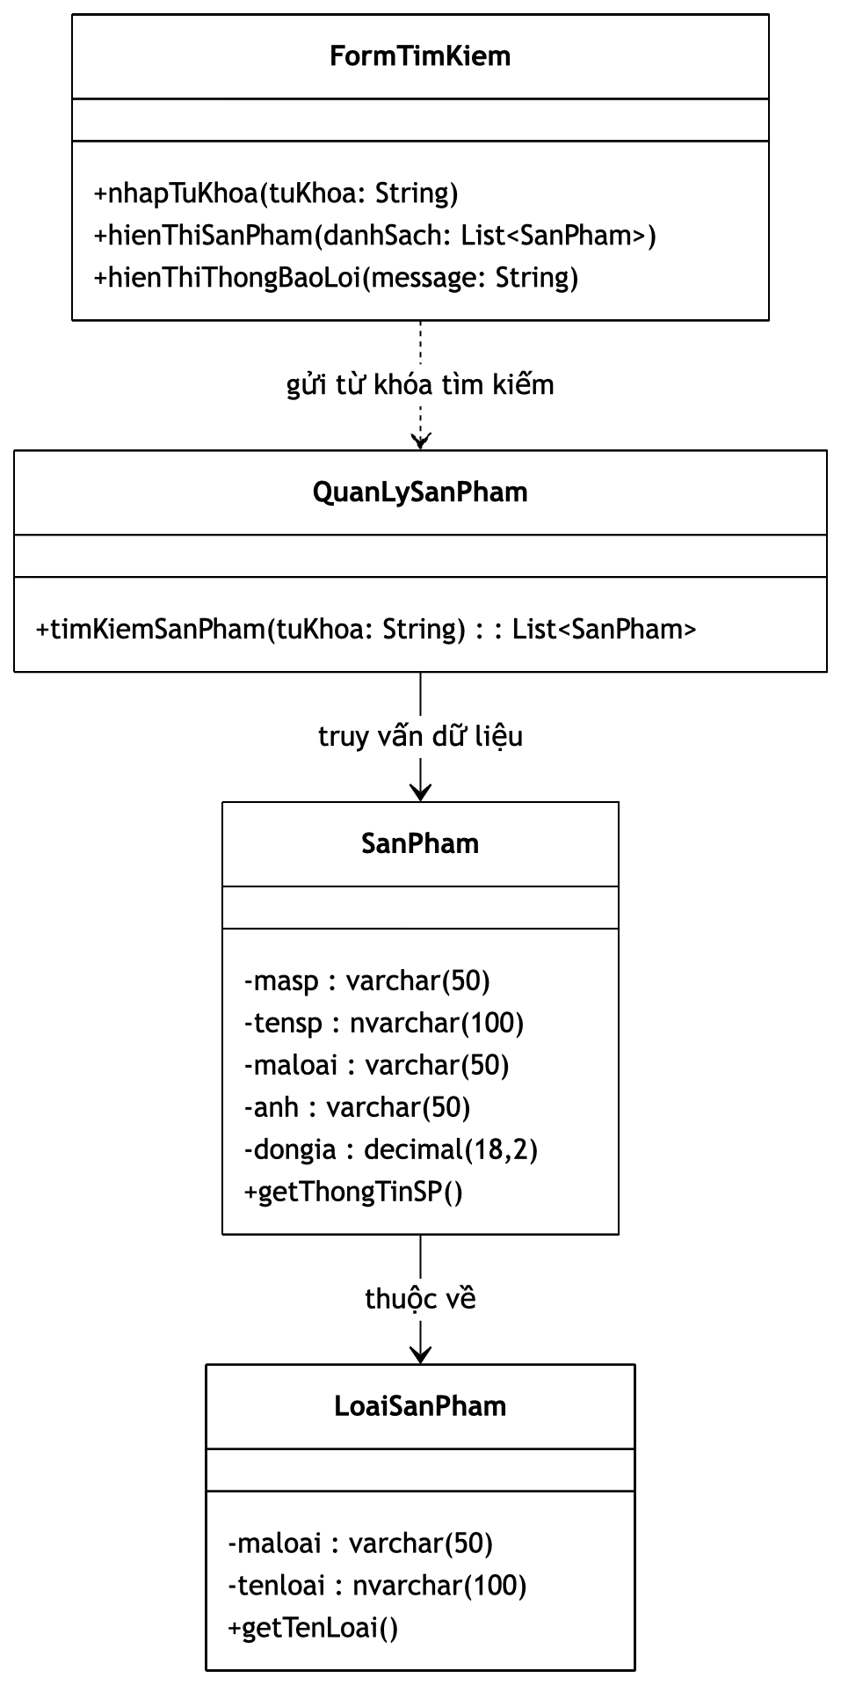
Hình 4.3 Biểu đồ lớp cho ca sử dụng tìm kiếm

4.4. Quản lý giỏ hàng
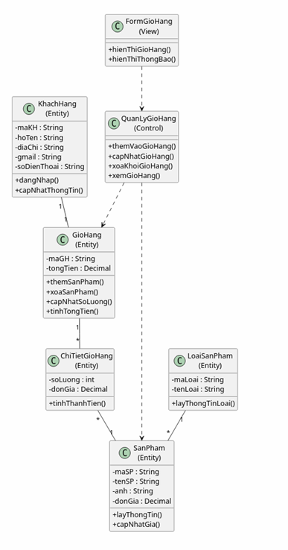
Hình 4.4 Biểu đồ lớp cho ca sử dụng quản lý giỏ hàng

4.5. Đặt hàng và thanh toán
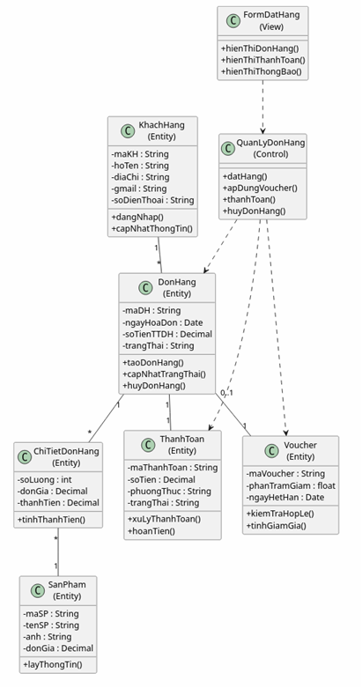
Hình 4.5 Biểu đồ lớp cho ca sử dụng đặt hàng và thanh toán

4.6. Theo dõi, xác nhận và hủy đơn hàng

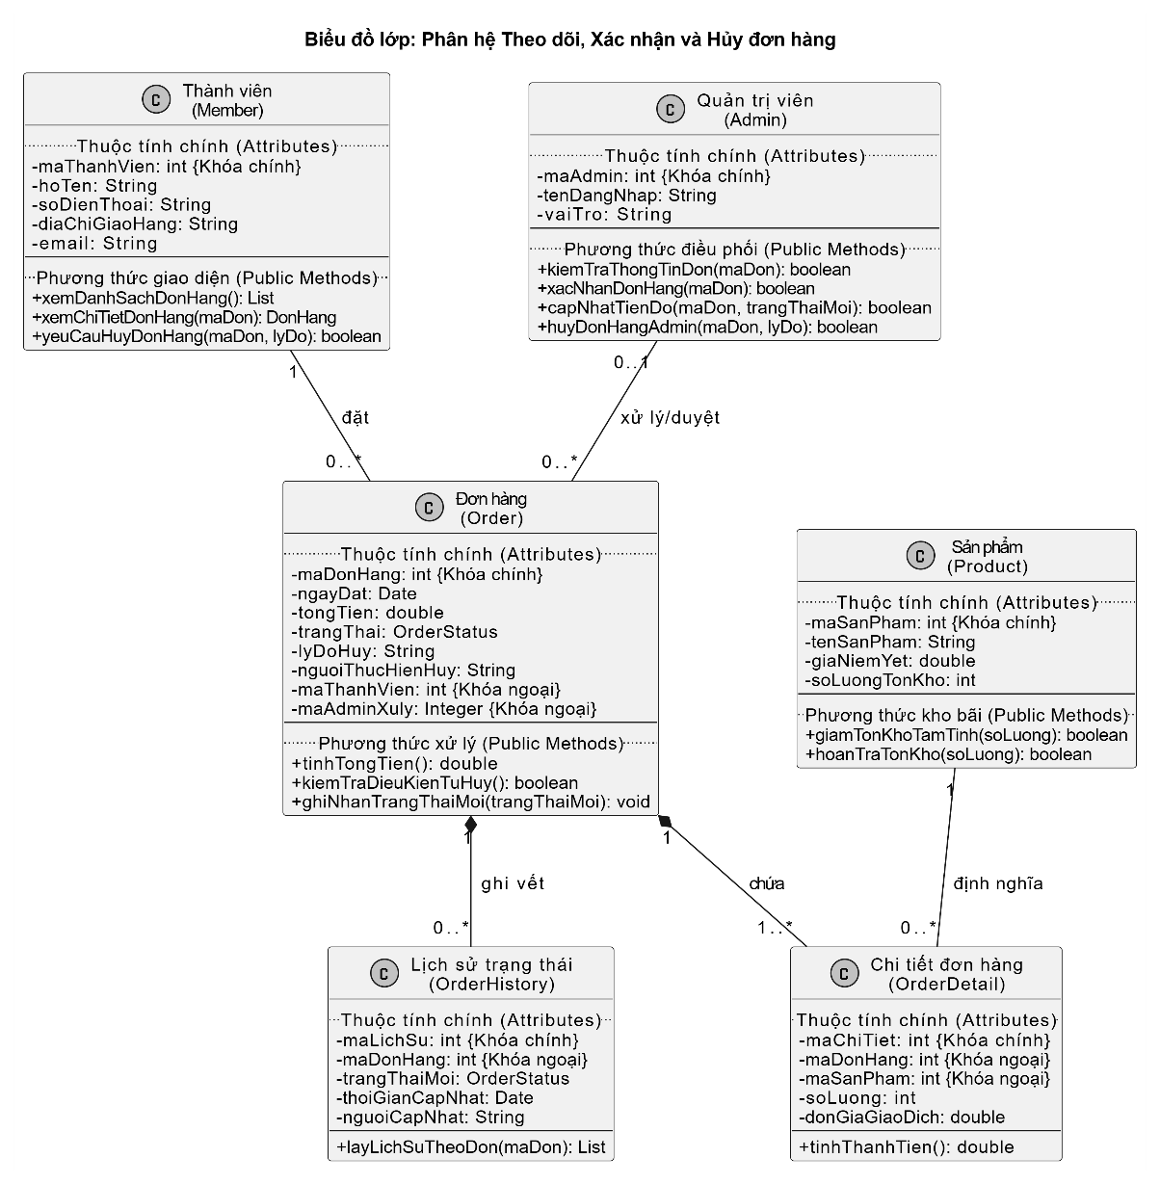

Hình 4.6 Biểu đồ lớp cho ca sử dụng theo dõi, xác nhận và hủy đơn hàng

4.7. Quản lý danh mục sản phẩm
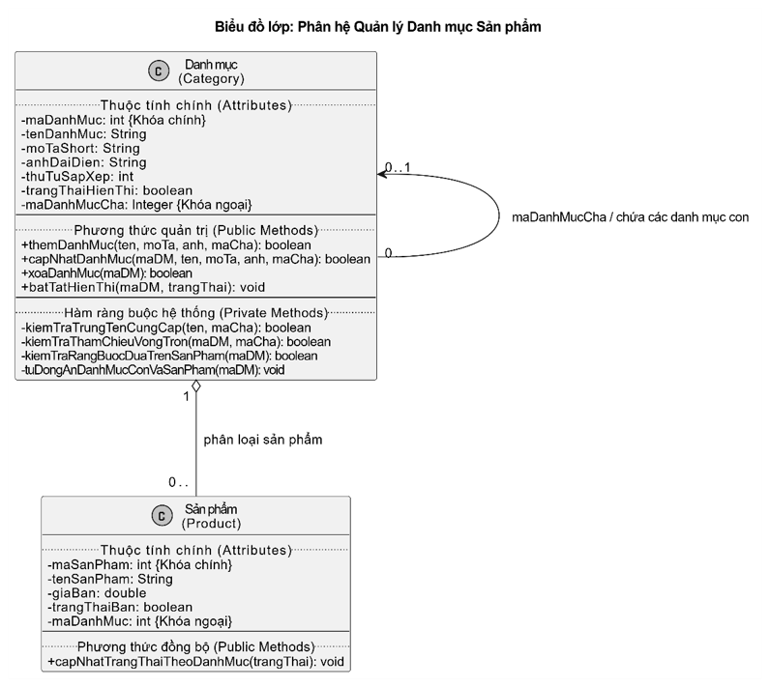
Hình 4.7 Biểu đồ lớp cho ca sử dụng quản lý danh mục sản phẩm

V. Phân tích hành vi

5.1. Đăng ký
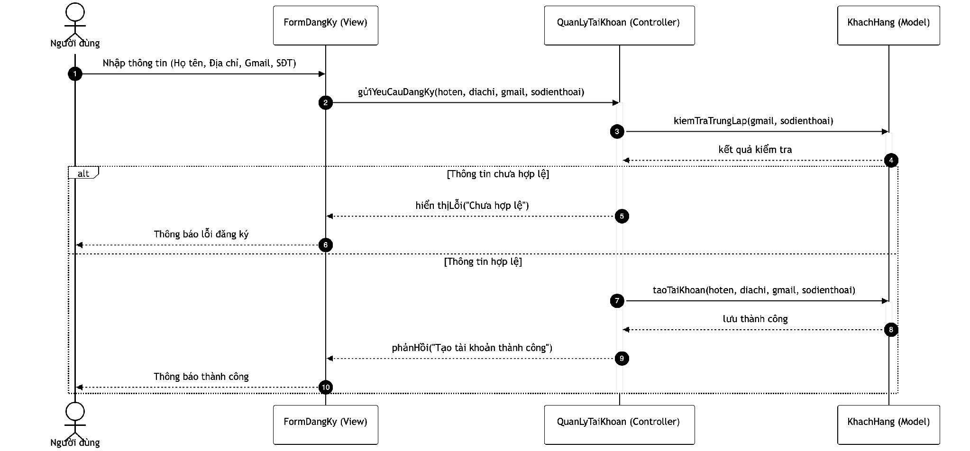
Hình 5.1 Biểu đồ trình tự đăng ký

5.2. Đăng nhập
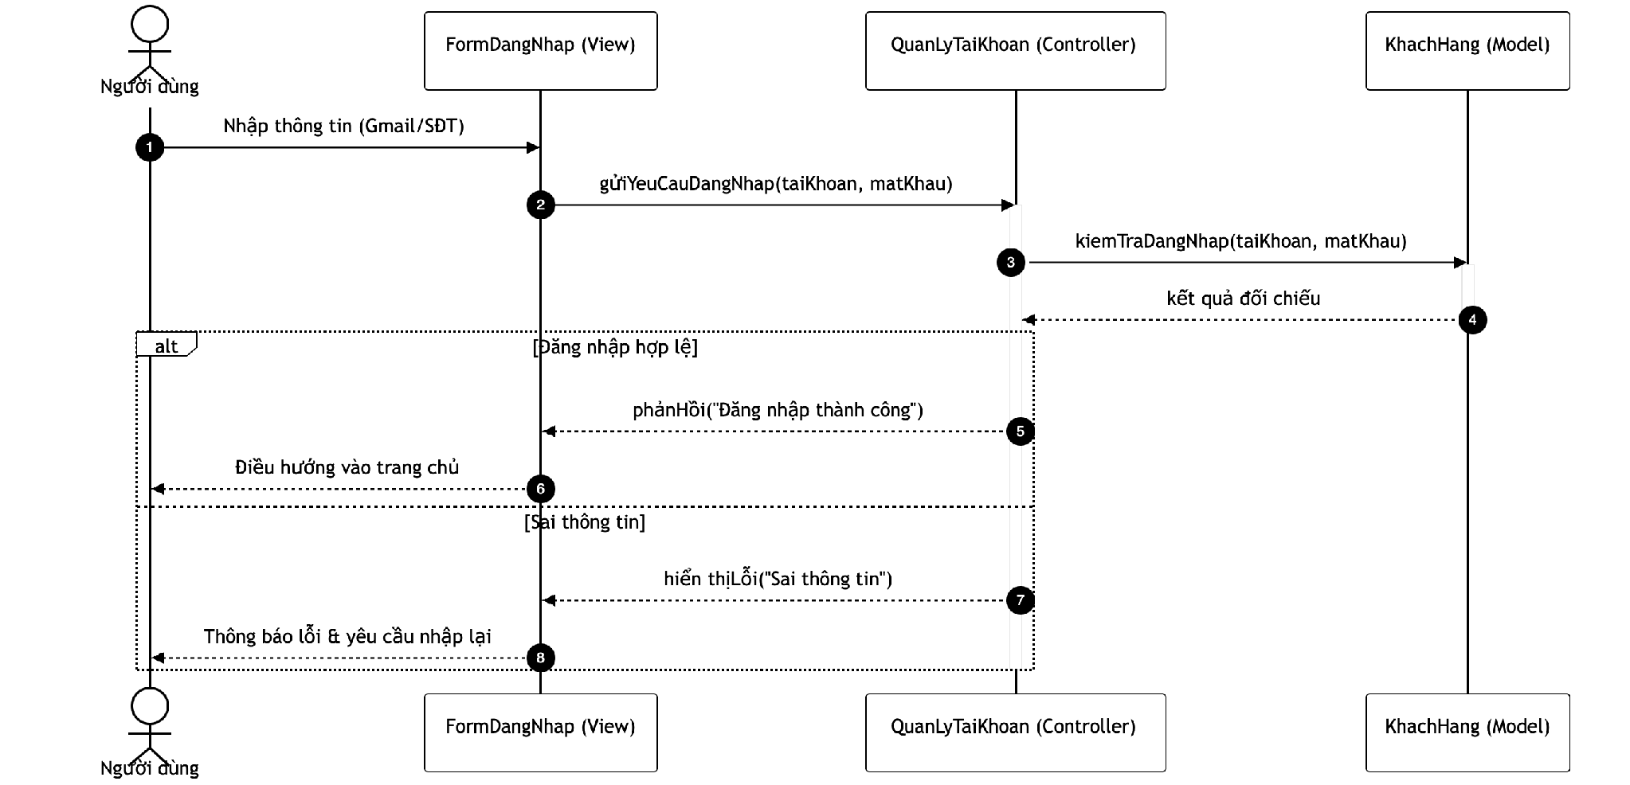
Hình 5.2 Biểu đồ trình tự đăng nhập

5.3. Tìm kiếm
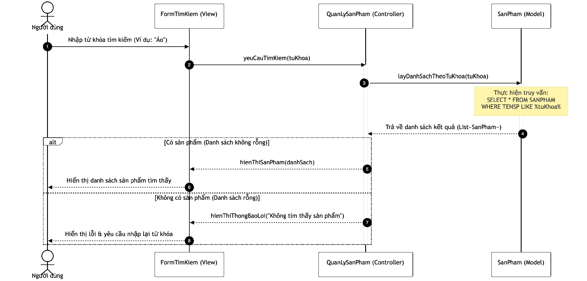
Hình 5.3 Biểu đồ trình tự tìm kiếm

5.4. Quản lý giỏ hàng
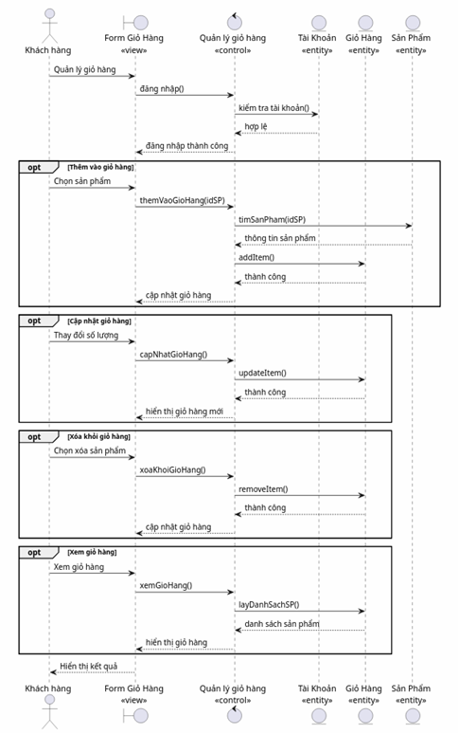
Hình 5.4 Biểu đồ trình tự quản lý giỏ hàng

5.5. Đặt hàng và thanh toán
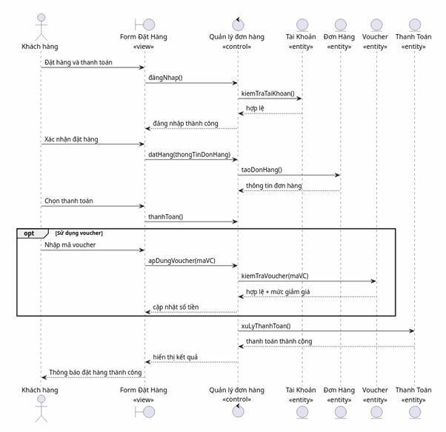
Hình 5.5 Biểu đồ trình tự đặt hàng và thanh toán

5.6. Theo dõi, xác nhận và hủy đơn hàng
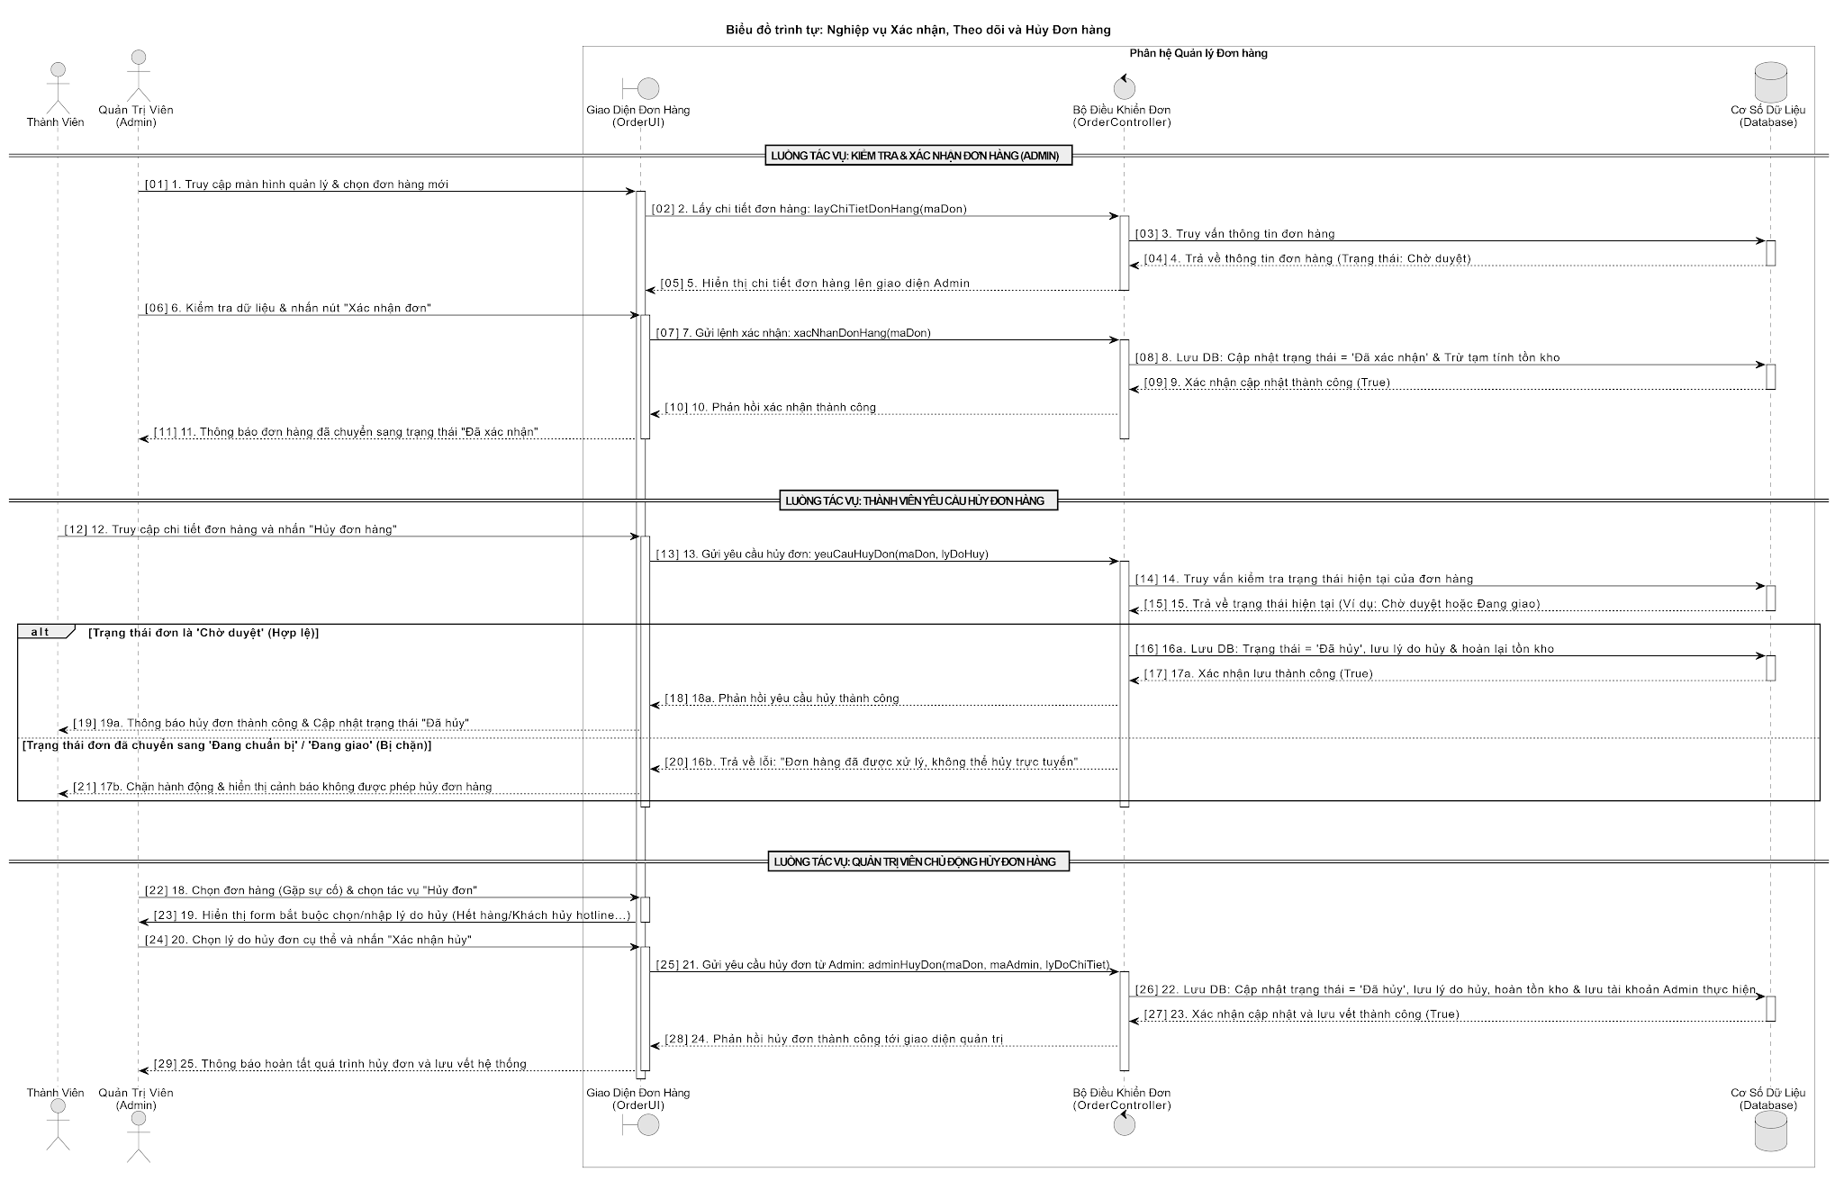

Hình 5.6 Biểu đồ trình tự theo dõi, xác nhận và hủy đơn hàng

5.7. Quản lý danh mục sản phẩm
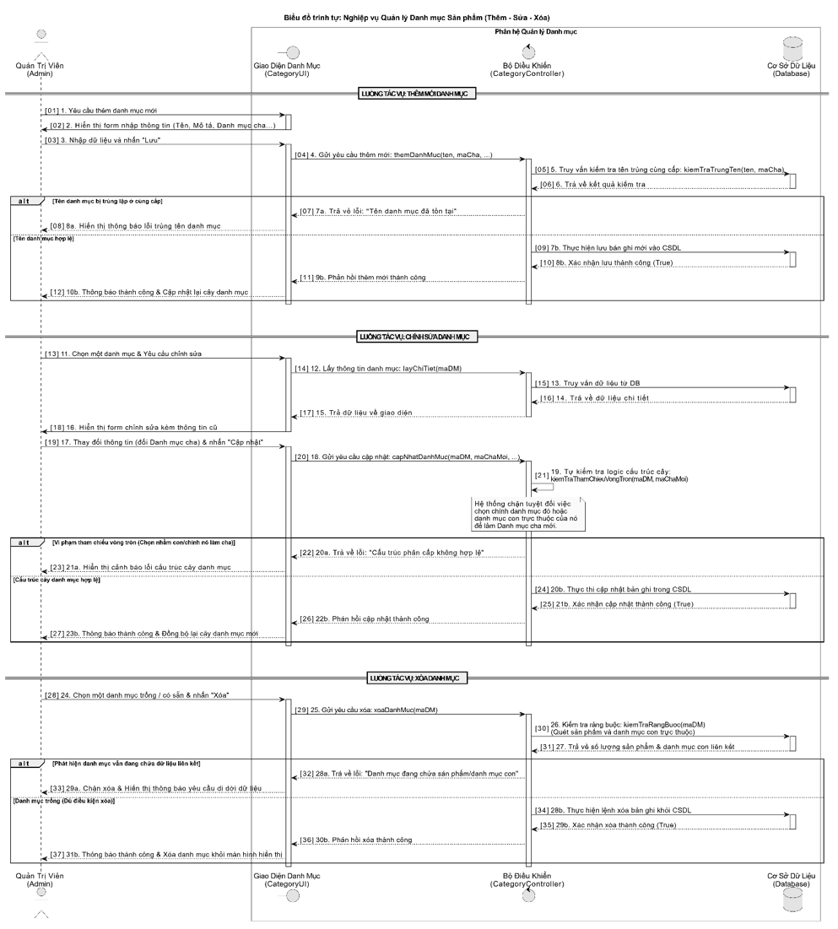
Hình 5.6 Biểu đồ trình tự Quản lý danh mục sản phẩm

VI.Thiết kế

6.1. Thiết kế lớp chi tiết

6.1.1. Đăng ký
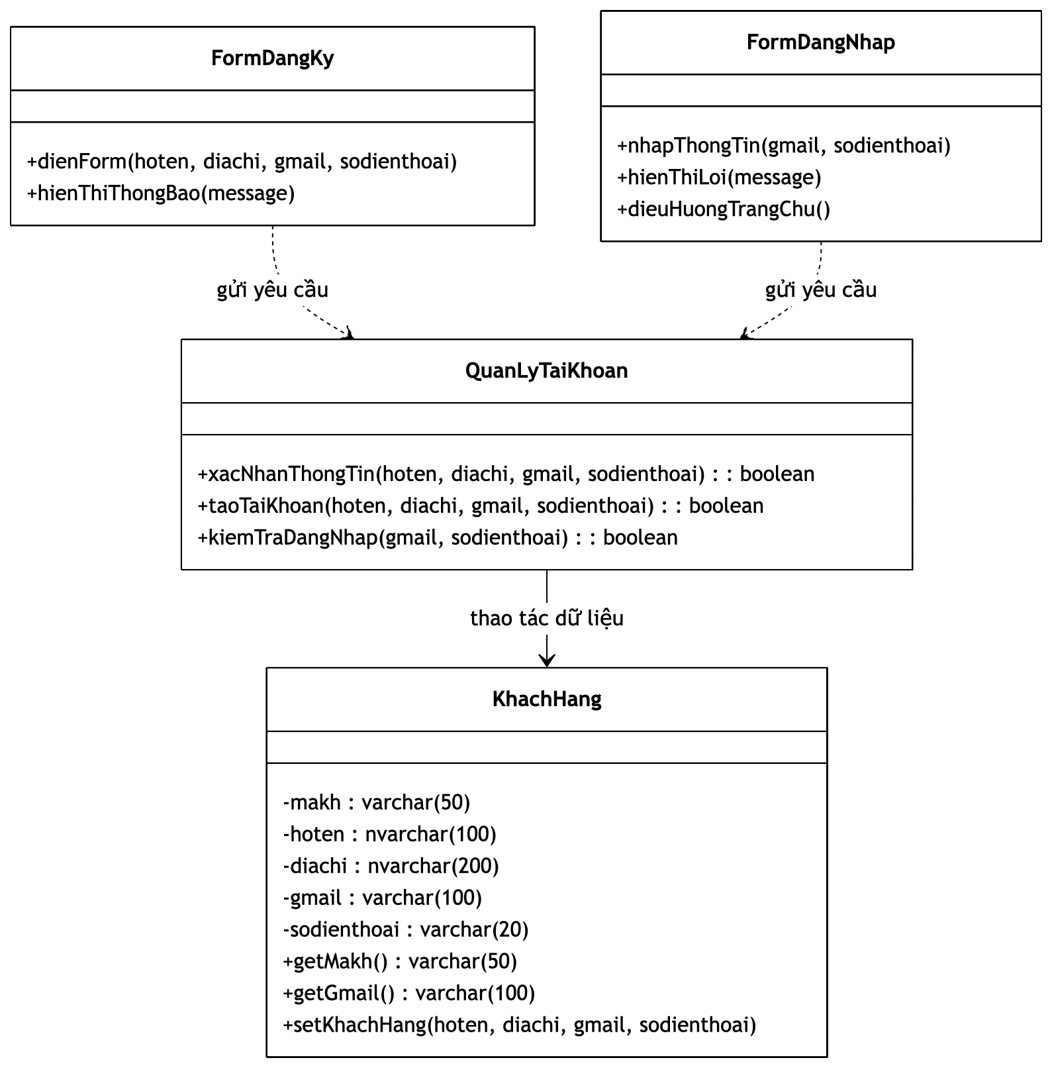
Hình 6.1.1 Biểu đồ lớp cho ca sử dụng đăng ký

6.1.2. Đăng nhập

Hình 6.1.2 Biểu đồ lớp cho ca sử dụng đăng nhập

1. Lớp: Khách Hàng (KhachHang)
Ý nghĩa
Đại diện cho khách hàng sử dụng hệ thống. Lớp này lưu trữ toàn bộ thông tin cá nhân của khách hàng phục vụ cho việc đăng ký tài khoản, đăng nhập và sử dụng các chức năng mua sắm.
Bảng thuộc tính
Tên Thuộc Tính | Kiểu Dữ Liệu | Ràng Buộc | Ý Nghĩa Kỹ Thuật & Nghiệp Vụ
maKH | varchar(50) | Khóa chính | Mã định danh duy nhất của khách hàng trong hệ thống.
hoTen | nvarchar(100) | Not Null | Họ và tên đầy đủ của khách hàng.
diaChi | nvarchar(200) | Not Null | Địa chỉ liên hệ hoặc địa chỉ nhận hàng của khách hàng.
gmail | varchar(100) | Not Null, Unique | Địa chỉ thư điện tử dùng để đăng nhập và nhận thông báo từ hệ thống.
soDienThoai | varchar(20) | Not Null, Unique | Số điện thoại liên hệ và xác thực khách hàng.
Phương thức
Tên Phương Thức | Ý Nghĩa
getMaKH() | Trả về mã khách hàng.
getGmail() | Trả về địa chỉ email của khách hàng.
setKhachHang(hoTen, diaChi, gmail, soDienThoai) | Cập nhật hoặc thiết lập thông tin khách hàng.

2. Lớp: Quản Lý Tài Khoản (QuanLyTaiKhoan)
Ý nghĩa
Đóng vai trò lớp điều khiển (Control) trong mô hình MVC. Lớp này tiếp nhận yêu cầu từ giao diện đăng ký và đăng nhập, thực hiện kiểm tra dữ liệu và thao tác với thông tin khách hàng.
Phương thức
Tên Phương Thức | Kiểu Trả Về | Ý Nghĩa Kỹ Thuật & Nghiệp Vụ
xacNhanThongTin(hoTen, diaChi, gmail, soDienThoai) | boolean | Kiểm tra tính hợp lệ của thông tin đăng ký trước khi tạo tài khoản.
taoTaiKhoan(hoTen, diaChi, gmail, soDienThoai) | boolean | Tạo mới tài khoản khách hàng trong hệ thống.
kiemTraDangNhap(gmail, soDienThoai) | boolean | Kiểm tra thông tin đăng nhập của khách hàng.

3. Lớp: Form Đăng Ký (FormDangKy)
Ý nghĩa
Đại diện cho giao diện đăng ký tài khoản của khách hàng. Lớp này thu thập thông tin người dùng nhập vào và gửi yêu cầu đăng ký đến lớp Quản lý tài khoản.
Phương thức
Tên Phương Thức | Ý Nghĩa
dienForm(hoTen, diaChi, gmail, soDienThoai) | Thu thập và hiển thị dữ liệu đăng ký từ người dùng.
hienThiThongBao(message) | Hiển thị thông báo thành công hoặc lỗi trong quá trình đăng ký.

4. Lớp: Form Đăng Nhập (FormDangNhap)
Ý nghĩa
Đại diện cho giao diện đăng nhập của hệ thống. Lớp này cho phép người dùng nhập thông tin xác thực và nhận kết quả đăng nhập.
Phương thức
Tên Phương Thức | Ý Nghĩa
nhapThongTin(gmail, soDienThoai) | Thu thập thông tin đăng nhập từ người dùng.
hienThiLoi(message) | Hiển thị thông báo lỗi khi đăng nhập thất bại.
dieuHuongTrangChu() | Chuyển người dùng đến trang chủ sau khi đăng nhập thành công.

Quan hệ giữa các lớp
Lớp Xuất Phát | Lớp Đích | Bản Số | Loại Quan Hệ | Ý Nghĩa
FormDangKy | QuanLyTaiKhoan | 1 -- 1 | Dependency (Phụ thuộc) | Gửi yêu cầu đăng ký tài khoản.
FormDangNhap | QuanLyTaiKhoan | 1 -- 1 | Dependency (Phụ thuộc) | Gửi yêu cầu đăng nhập.
QuanLyTaiKhoan | KhachHang | 1 -- 0..* | Dependency (Phụ thuộc) | Thao tác dữ liệu khách hàng để tạo và xác thực tài khoản.

6.1.3. Tìm kiếm

Hình 6.1.3 Biểu đồ lớp cho ca sử dụng tìm kiếm

1. Lớp: Sản Phẩm (SanPham)
Ý nghĩa
Đại diện cho thông tin của một sản phẩm trong hệ thống. Lớp này lưu trữ các thuộc tính cơ bản của sản phẩm phục vụ cho việc hiển thị và tìm kiếm sản phẩm theo từ khóa.
Bảng thuộc tính
Tên Thuộc Tính | Kiểu Dữ Liệu | Ràng Buộc | Ý Nghĩa Kỹ Thuật & Nghiệp Vụ
maSP | varchar(50) | Khóa chính | Mã định danh duy nhất của sản phẩm trong hệ thống.
tenSP | varchar(100) | Not Null | Tên sản phẩm dùng để hiển thị và tìm kiếm.
maLoai | varchar(50) | Khóa ngoại | Mã loại sản phẩm mà sản phẩm thuộc về.
anh | varchar(50) | Có thể Null | Đường dẫn hoặc tên file hình ảnh của sản phẩm.
donGia | decimal(18,2) | Not Null | Giá bán của sản phẩm.
Phương thức
Tên Phương Thức | Ý Nghĩa
getThongTinSP() | Trả về toàn bộ thông tin của sản phẩm để hiển thị kết quả tìm kiếm.

2. Lớp: Loại Sản Phẩm (LoaiSanPham)
Ý nghĩa
Đại diện cho nhóm hoặc danh mục sản phẩm trong hệ thống. Lớp này giúp phân loại sản phẩm và hỗ trợ việc quản lý dữ liệu.
Bảng thuộc tính
Tên Thuộc Tính | Kiểu Dữ Liệu | Ràng Buộc | Ý Nghĩa Kỹ Thuật & Nghiệp Vụ
maLoai | varchar(50) | Khóa chính | Mã định danh duy nhất của loại sản phẩm.
tenLoai | nvarchar(100) | Not Null | Tên loại sản phẩm để phân biệt các nhóm sản phẩm.

Phương thức
Tên Phương Thức | Ý Nghĩa
getTenLoai() | Trả về tên của loại sản phẩm tương ứng.

3. Lớp: Quản Lý Sản Phẩm (QuanLySanPham)
Ý nghĩa
Đóng vai trò lớp điều khiển (Control) trong mô hình MVC. Lớp này tiếp nhận yêu cầu tìm kiếm từ giao diện, xử lý từ khóa tìm kiếm và truy vấn dữ liệu sản phẩm phù hợp.
Phương thức
Tên Phương Thức | Kiểu Trả Về | Ý Nghĩa Kỹ Thuật & Nghiệp Vụ
timKiemSanPham(tuKhoa) | List | Tìm kiếm các sản phẩm có thông tin phù hợp với từ khóa được nhập và trả về danh sách kết quả.

4. Lớp: Form Tìm Kiếm (FormTimKiem)
Ý nghĩa
Đại diện cho giao diện tìm kiếm sản phẩm. Lớp này cho phép người dùng nhập từ khóa tìm kiếm, gửi yêu cầu đến lớp Quản lý sản phẩm và hiển thị kết quả tìm kiếm.
Phương thức
Tên Phương Thức | Ý Nghĩa
nhapTuKhoa(tuKhoa) | Thu thập từ khóa tìm kiếm từ người dùng.
hienThiSanPham(danhSach) | Hiển thị danh sách sản phẩm tìm được trên giao diện.
hienThiThongBaoLoi(message) | Hiển thị thông báo khi không tìm thấy sản phẩm hoặc xảy ra lỗi tìm kiếm.

Quan hệ giữa các lớp
Lớp Xuất Phát | Lớp Đích | Bản Số | Loại Quan Hệ | Ý Nghĩa
FormTimKiem | QuanLySanPham | 1 -- 1 | Dependency (Phụ thuộc) | Gửi yêu cầu tìm kiếm sản phẩm từ giao diện đến lớp xử lý.
QuanLySanPham | SanPham | 1 -- 0..* | Dependency (Phụ thuộc) | Truy vấn và lấy danh sách sản phẩm phù hợp với từ khóa tìm kiếm.
SanPham | LoaiSanPham | * -- 1 | Association (Liên kết) | Mỗi sản phẩm thuộc một loại sản phẩm, một loại có thể chứa nhiều sản phẩm.

6.1.4. Quản lý giỏ hàng

Hình 6.1.4 Biểu đồ lớp cho ca sử dụng quản lý giỏ hàng

1. Lớp: Khách Hàng (KhachHang)
Ý nghĩa
Đại diện cho khách hàng sử dụng hệ thống mua sắm trực tuyến. Khách hàng có thể đăng nhập, cập nhật thông tin cá nhân và sở hữu một giỏ hàng để thực hiện việc mua sản phẩm.
Bảng thuộc tính
Tên Thuộc Tính | Kiểu Dữ Liệu | Ràng Buộc | Ý Nghĩa Kỹ Thuật & Nghiệp Vụ
maKH | String | Khóa chính | Mã định danh duy nhất của khách hàng trong hệ thống.
hoTen | String | Not Null | Họ và tên khách hàng dùng để hiển thị thông tin và giao dịch.
diaChi | String | Not Null | Địa chỉ liên hệ hoặc nhận hàng của khách hàng.
gmail | String | Unique | Địa chỉ email dùng để đăng nhập và nhận thông báo.
soDienThoai | String | Not Null, Unique | Số điện thoại liên hệ và xác thực khách hàng.
Phương thức
Tên Phương Thức | Ý Nghĩa
dangNhap() | Thực hiện xác thực thông tin đăng nhập của khách hàng.
capNhatThongTin() | Cập nhật thông tin cá nhân của khách hàng.

2. Lớp: Giỏ Hàng (GioHang)
Ý nghĩa
Đại diện cho giỏ hàng của khách hàng, lưu trữ danh sách các sản phẩm được chọn mua và hỗ trợ tính tổng giá trị đơn hàng.
Bảng thuộc tính
Tên Thuộc Tính | Kiểu Dữ Liệu | Ràng Buộc | Ý Nghĩa Kỹ Thuật & Nghiệp Vụ
maGH | String | Khóa chính | Mã định danh duy nhất của giỏ hàng.
tongTien | Decimal | ≥ 0 | Tổng giá trị của tất cả sản phẩm trong giỏ hàng.
Phương thức
Tên Phương Thức | Ý Nghĩa
themSanPham() | Thêm sản phẩm vào giỏ hàng.
xoaSanPham() | Xóa sản phẩm khỏi giỏ hàng.
capNhatSoLuong() | Cập nhật số lượng sản phẩm trong giỏ hàng.
tinhTongTien() | Tính tổng giá trị của giỏ hàng.

3. Lớp: Chi Tiết Giỏ Hàng (ChiTietGioHang)
Ý nghĩa
Đại diện cho từng dòng sản phẩm trong giỏ hàng, lưu thông tin số lượng và đơn giá của sản phẩm được chọn.
Bảng thuộc tính
Tên Thuộc Tính | Kiểu Dữ Liệu | Ràng Buộc | Ý Nghĩa Kỹ Thuật & Nghiệp Vụ
soLuong | int | > 0 | Số lượng sản phẩm được khách hàng chọn mua.
donGia | Decimal | ≥ 0 | Đơn giá của sản phẩm tại thời điểm thêm vào giỏ hàng.
Phương thức
Tên Phương Thức | Ý Nghĩa
tinhThanhTien() | Tính thành tiền của dòng sản phẩm (Số lượng × Đơn giá).

4. Lớp: Sản Phẩm (SanPham)
Ý nghĩa
Đại diện cho các mặt hàng được kinh doanh trong hệ thống. Thông tin sản phẩm được hiển thị cho khách hàng để lựa chọn và mua sắm.

Bảng thuộc tính
Tên Thuộc Tính | Kiểu Dữ Liệu | Ràng Buộc | Ý Nghĩa Kỹ Thuật & Nghiệp Vụ
maSP | String | Khóa chính | Mã định danh duy nhất của sản phẩm.
tenSP | String | Not Null | Tên sản phẩm hiển thị trên hệ thống.
anh | String | Nullable | Đường dẫn hoặc tên tệp hình ảnh của sản phẩm.
donGia | Decimal | ≥ 0 | Giá bán hiện tại của sản phẩm.
Phương thức
Tên Phương Thức | Ý Nghĩa
layThongTin() | Trả về thông tin chi tiết của sản phẩm.
capNhatGia() | Cập nhật giá bán của sản phẩm.

5. Lớp: Loại Sản Phẩm (LoaiSanPham)
Ý nghĩa
Đại diện cho nhóm hoặc danh mục sản phẩm trong hệ thống nhằm hỗ trợ quản lý và phân loại hàng hóa.
Bảng thuộc tính
Tên Thuộc Tính | Kiểu Dữ Liệu | Ràng Buộc | Ý Nghĩa Kỹ Thuật & Nghiệp Vụ
maLoai | String | Khóa chính | Mã định danh duy nhất của loại sản phẩm.
tenLoai | String | Not Null | Tên danh mục sản phẩm.
Phương thức
Tên Phương Thức | Ý Nghĩa
layThongTinLoai() | Trả về thông tin chi tiết của loại sản phẩm.

6. Lớp: Quản Lý Giỏ Hàng (QuanLyGioHang)
Ý nghĩa
Đóng vai trò lớp điều khiển (Control), tiếp nhận yêu cầu từ giao diện người dùng và thực hiện các thao tác xử lý dữ liệu liên quan đến giỏ hàng.
Phương thức
Tên Phương Thức | Ý Nghĩa
themVaoGioHang() | Xử lý yêu cầu thêm sản phẩm vào giỏ hàng.
capNhatGioHang() | Xử lý cập nhật số lượng sản phẩm trong giỏ hàng.
xoaKhoiGioHang() | Xử lý yêu cầu xóa sản phẩm khỏi giỏ hàng.
xemGioHang() | Truy xuất và trả về thông tin giỏ hàng cho giao diện.

7. Lớp: Form Giỏ Hàng (FormGioHang)
Ý nghĩa
Đại diện cho giao diện người dùng (View) của chức năng giỏ hàng, cho phép khách hàng xem sản phẩm đã chọn và nhận các thông báo từ hệ thống.
Phương thức
Tên Phương Thức | Ý Nghĩa
hienThiGioHang() | Hiển thị danh sách sản phẩm trong giỏ hàng lên giao diện.
hienThiThongBao() | Hiển thị thông báo thành công, lỗi hoặc cảnh báo cho người

Quan hệ giữa các lớp
Lớp Xuất Phát | Lớp Đích | Bản Số (Multiplicity) | Loại Quan Hệ | Tên Quan Hệ / Ý Nghĩa Nghiệp Vụ
Khách hàng | Giỏ hàng | 1 -- 1 | Association (Hiệp tác) | "sở hữu": Mỗi Khách hàng có đúng 1 Giỏ hàng đang hoạt động. Một Giỏ hàng chỉ thuộc về duy nhất 1 Khách hàng.
Giỏ hàng | Chi tiết giỏ hàng | 1 -- 1..* | Composition (Hợp thành) | "chứa": Một Giỏ hàng chứa từ 1 đến nhiều dòng sản phẩm. Khi Giỏ hàng bị xóa thì toàn bộ Chi tiết giỏ hàng cũng bị xóa theo.
Sản phẩm | Chi tiết giỏ hàng | 1 -- 0..* | Association (Hiệp tác) | "được chọn": Một Sản phẩm có thể xuất hiện trong nhiều Chi tiết giỏ hàng của nhiều khách hàng khác nhau. Một Chi tiết giỏ hàng chỉ tham chiếu đến đúng 1 Sản phẩm.
Loại sản phẩm | Sản phẩm | 1 -- 0..* | Association (Hiệp tác) | "phân loại": Một Loại sản phẩm quản lý nhiều Sản phẩm. Mỗi Sản phẩm thuộc duy nhất một Loại sản phẩm.
Quản lý giỏ hàng | Giỏ hàng | 1 -- 0..* | Dependency (Phụ thuộc) | "quản lý": Lớp điều khiển thực hiện thêm, sửa, xóa và truy xuất dữ liệu Giỏ hàng.
Quản lý giỏ hàng | Sản phẩm | 1 -- 0..* | Dependency (Phụ thuộc) | "truy xuất": Lớp điều khiển lấy thông tin Sản phẩm để phục vụ chức năng thêm vào giỏ hàng.
Form giỏ hàng | Quản lý giỏ hàng | 1 -- 1 | Dependency (Phụ thuộc) | "gửi yêu cầu": Giao diện người dùng gửi các yêu cầu xem, thêm hoặc xóa sản phẩm tới lớp điều khiển.

6.1.5. Đặt hàng và thanh toán

Hình 6.1.5 Biểu đồ lớp cho ca sử dụng đặt hàng và thanh toán

1. Lớp: Khách Hàng (KhachHang)
Ý nghĩa
Đại diện cho khách hàng sử dụng hệ thống mua sắm trực tuyến. Khách hàng có thể đăng nhập, cập nhật thông tin cá nhân và thực hiện đặt hàng trên hệ thống.
Bảng thuộc tính
Tên Thuộc Tính | Kiểu Dữ Liệu | Ràng Buộc | Ý Nghĩa Kỹ Thuật & Nghiệp Vụ
maKH | String | Khóa chính | Mã định danh duy nhất của khách hàng.
hoTen | String | Not Null | Họ và tên đầy đủ của khách hàng.
diaChi | String | Not Null | Địa chỉ giao hàng của khách hàng.
gmail | String | Unique | Email dùng để nhận thông báo và hóa đơn điện tử.
soDienThoai | String | Not Null, Unique | Số điện thoại liên hệ và xác thực khách hàng.
Phương thức
Tên Phương Thức | Ý Nghĩa
dangNhap() | Thực hiện xác thực thông tin đăng nhập.
capNhatThongTin() | Cập nhật thông tin cá nhân của khách hàng.

2. Lớp: Đơn Hàng (DonHang)
Ý nghĩa
Đại diện cho đơn đặt hàng của khách hàng, chứa thông tin tổng quan về giao dịch mua hàng và trạng thái xử lý đơn hàng.
Bảng thuộc tính
Tên Thuộc Tính | Kiểu Dữ Liệu | Ràng Buộc | Ý Nghĩa Kỹ Thuật & Nghiệp Vụ
maDH | String | Khóa chính | Mã định danh duy nhất của đơn hàng.
ngayHoaDon | Date | Not Null | Ngày tạo đơn hàng hoặc hóa đơn.
soTienTTDH | Decimal | ≥ 0 | Tổng số tiền phải thanh toán của đơn hàng.
trangThai | String | Not Null | Trạng thái xử lý đơn hàng (Chờ xác nhận, Đang giao, Hoàn thành, Đã hủy,...).
Phương thức
Tên Phương Thức | Ý Nghĩa
taoDonHang() | Khởi tạo đơn hàng mới.
capNhatTrangThai() | Cập nhật trạng thái đơn hàng.
huyDonHang() | Hủy đơn hàng theo điều kiện cho phép.

3. Lớp: Chi Tiết Đơn Hàng (ChiTietDonHang)
Ý nghĩa
Đại diện cho từng sản phẩm được đặt trong đơn hàng, lưu trữ số lượng và đơn giá tại thời điểm mua.
Bảng thuộc tính
Tên Thuộc Tính | Kiểu Dữ Liệu | Ràng Buộc | Ý Nghĩa Kỹ Thuật & Nghiệp Vụ
soLuong | int | > 0 | Số lượng sản phẩm được đặt mua.
donGia | Decimal | ≥ 0 | Giá bán sản phẩm tại thời điểm đặt hàng.
thanhTien | Decimal | ≥ 0 | Thành tiền của từng dòng sản phẩm.
Phương thức
Tên Phương Thức | Ý Nghĩa
tinhThanhTien() | Tính thành tiền = Số lượng × Đơn giá.

4. Lớp: Sản Phẩm (SanPham)
Ý nghĩa
Đại diện cho hàng hóa được kinh doanh trên hệ thống và được khách hàng lựa chọn để đặt mua.
Bảng thuộc tính
Tên Thuộc Tính | Kiểu Dữ Liệu | Ràng Buộc | Ý Nghĩa Kỹ Thuật & Nghiệp Vụ
maSP | String | Khóa chính | Mã định danh duy nhất của sản phẩm.
tenSP | String | Not Null | Tên sản phẩm hiển thị trên hệ thống.
anh | String | Nullable | Hình ảnh hoặc đường dẫn ảnh sản phẩm.
donGia | Decimal | ≥ 0 | Giá bán hiện hành của sản phẩm.
Phương thức
Tên Phương Thức | Ý Nghĩa
layThongTin() | Trả về thông tin chi tiết sản phẩm.

5. Lớp: Thanh Toán (ThanhToan)
Ý nghĩa
Đại diện cho giao dịch thanh toán của đơn hàng, quản lý thông tin thanh toán và trạng thái xử lý giao dịch.
Bảng thuộc tính
Tên Thuộc Tính | Kiểu Dữ Liệu | Ràng Buộc | Ý Nghĩa Kỹ Thuật & Nghiệp Vụ
maThanhToan | String | Khóa chính | Mã giao dịch thanh toán.
soTien | Decimal | ≥ 0 | Số tiền khách hàng cần thanh toán.
phuongThuc | String | Not Null | Phương thức thanh toán (Tiền mặt, Chuyển khoản, Ví điện tử,...).
trangThai | String | Not Null | Trạng thái thanh toán (Chưa thanh toán, Thành công, Thất bại,...).
Phương thức
Tên Phương Thức | Ý Nghĩa
xuLyThanhToan() | Thực hiện xử lý giao dịch thanh toán.
hoanTien() | Thực hiện hoàn tiền khi phát sinh yêu cầu hợp lệ.

6. Lớp: Voucher
Ý nghĩa
Đại diện cho mã giảm giá được áp dụng vào đơn hàng nhằm giảm số tiền thanh toán cho khách hàng.
Bảng thuộc tính
Tên Thuộc Tính | Kiểu Dữ Liệu | Ràng Buộc | Ý Nghĩa Kỹ Thuật & Nghiệp Vụ
maVoucher | String | Khóa chính | Mã định danh của voucher giảm giá.
phanTramGiam | float | 0–100 | Tỷ lệ phần trăm giảm giá của voucher.
ngayHetHan | Date | Not Null | Ngày hết hiệu lực của voucher.
Phương thức
Tên Phương Thức | Ý Nghĩa
kiemTraHopLe() | Kiểm tra voucher còn hiệu lực và đủ điều kiện áp dụng.
tinhGiamGia() | Tính số tiền được giảm khi áp dụng voucher.

7. Lớp: Quản Lý Đơn Hàng (QuanLyDonHang)
Ý nghĩa
Đóng vai trò lớp điều khiển (Control), tiếp nhận yêu cầu từ giao diện người dùng và thực hiện các nghiệp vụ liên quan đến đơn hàng.
Phương thức
Tên Phương Thức | Ý Nghĩa
datHang() | Tạo và xử lý yêu cầu đặt hàng từ khách hàng.
apDungVoucher() | Áp dụng mã giảm giá vào đơn hàng.
thanhToan() | Thực hiện quy trình thanh toán đơn hàng.
huyDonHang() | Xử lý yêu cầu hủy đơn hàng.

8. Lớp: Form Đặt Hàng (FormDatHang)
Ý nghĩa
Đại diện cho giao diện người dùng của chức năng đặt hàng, giúp hiển thị thông tin đơn hàng, thanh toán và các thông báo liên quan.
Phương thức
Tên Phương Thức | Ý Nghĩa
hienThiDonHang() | Hiển thị thông tin đơn hàng lên giao diện.
hienThiThanhToan() | Hiển thị thông tin và trạng thái thanh toán.
hienThiThongBao() | Hiển thị thông báo thành công, lỗi hoặc cảnh báo cho người dùng.

Quan hệ các lớp
Lớp Xuất Phát | Lớp Đích | Bản Số (Multiplicity) | Loại Quan Hệ | Tên Quan Hệ / Ý Nghĩa Nghiệp Vụ
Khách hàng | Đơn hàng | 1 -- 0..* | Association (Hiệp tác) | "đặt": Một Khách hàng có thể đặt từ 0 đến nhiều Đơn hàng khác nhau. Một Đơn hàng chỉ thuộc về duy nhất 1 Khách hàng.
Đơn hàng | Chi tiết đơn hàng | 1 -- 1..* | Composition (Hợp thành) | "chứa": Một Đơn hàng chứa từ 1 đến nhiều dòng chi tiết sản phẩm. Khi Đơn hàng bị hủy hoặc xóa, các Chi tiết đơn hàng liên quan cũng bị xóa theo.
Sản phẩm | Chi tiết đơn hàng | 1 -- 0..* | Association (Hiệp tác) | "định nghĩa": Một Sản phẩm có thể xuất hiện trong nhiều Chi tiết đơn hàng. Một Chi tiết đơn hàng chỉ tham chiếu đến đúng 1 Sản phẩm.
Đơn hàng | Thanh toán | 1 -- 1 | Composition (Hợp thành) | "thanh toán": Mỗi Đơn hàng phát sinh đúng 1 thông tin Thanh toán. Thông tin Thanh toán không tồn tại độc lập nếu Đơn hàng bị xóa.
Voucher | Đơn hàng | 1 -- 0..* | Association (Hiệp tác) | "áp dụng": Một Voucher có thể được áp dụng cho nhiều Đơn hàng khác nhau trong thời gian hiệu lực. Một Đơn hàng chỉ áp dụng tối đa 1 Voucher.
Quản lý đơn hàng | Đơn hàng | 1 -- 0..* | Dependency (Phụ thuộc) | "xử lý": Lớp điều khiển tiếp nhận và xử lý các nghiệp vụ tạo, cập nhật hoặc hủy Đơn hàng.
Quản lý đơn hàng | Thanh toán | 1 -- 0..* | Dependency (Phụ thuộc) | "thực hiện thanh toán": Điều khiển quy trình thanh toán và cập nhật trạng thái giao dịch.
Quản lý đơn hàng | Voucher | 1 -- 0..* | Dependency (Phụ thuộc) | "kiểm tra mã giảm giá": Thực hiện xác thực và áp dụng Voucher hợp lệ cho Đơn hàng.
Form đặt hàng | Quản lý đơn hàng | 1 -- 1 | Dependency (Phụ thuộc) | "gửi yêu cầu đặt hàng": Giao diện người dùng gửi các thao tác đặt hàng, thanh toán và hủy đơn tới lớp điều khiển.

6.1.6. Theo dõi, xác nhận và hủy đơn hàng



Hình 6.1.6 Biểu đồ lớp cho ca sử dụng theo dõi, xác nhận và hủy đơn hàng

1. Lớp: Thành viên:
Ý nghĩa: Đại diện cho thực thể khách hàng đã đăng ký tài khoản trên hệ thống, thực hiện đặt mua sản phẩm và có quyền theo dõi hoặc yêu cầu hủy đơn hàng trong phạm vi quyền hạn cho phép.
- Bảng thuộc tính

Tên Thuộc Tính | Kiểu Dữ Liệu | Ràng Buộc | Ý Nghĩa Kỹ Thuật & Nghiệp Vụ
maThanhVien | int | Khóa chính | Mã số định danh duy nhất của thành viên trong hệ thống CSDL.
hoTen | String | Not Null | Họ và tên đầy đủ của thành viên dùng để hiển thị và in hóa đơn.
soDienThoai | String | Not Null, Unique | Số điện thoại liên hệ chính dùng để xác thực và liên hệ giao hàng.
diaChiGiaoHang | String | Not Null | Địa chỉ mặc định nhận hàng hóa khi thực hiện tạo đơn.
email | String | Nullable | Thư điện tử dùng để nhận hóa đơn điện tử và các thông báo trạng thái.

- Bảng phương thức
Tên Phương Thức | Kiểu Trả Về | Tham Số Đầu Vào | Mô Tả Chức Năng
xemDanhSachDonHang() | List<DonHang> | Không | Truy vấn và trả về danh sách lịch sử tất cả các đơn hàng mà thành viên này đã từng đặt mua.
xemChiTietDonHang() | DonHang | maDon: int | Lấy ra toàn bộ thông tin chi tiết của một đơn hàng cụ thể dựa vào mã đơn hàng truyền vào.
yeuCauHuyDonHang() | boolean | maDon: int, lyDo: String | Gửi yêu cầu hủy đơn lên hệ thống. Trả về true nếu hủy thành công (khi đơn chưa được duyệt/gói), ngược lại trả về false.

2. Lớp: Quản trị viên
Ý nghĩa: Lớp trung tâm chứa toàn bộ thông tin chung về một giao dịch đặt mua sản phẩm, trạng thái xử lý hiện hành và vết thanh toán tài chính của khách hàng.
- Bảng thuộc tính
Tên Thuộc Tính | Kiểu Dữ Liệu | Ràng Buộc | Ý Nghĩa Kỹ Thuật & Nghiệp Vụ
maAdmin | int | Khóa chính | Mã số định danh duy nhất của tài khoản quản trị viên trong hệ thống.
tenDangNhap | String | Not Null, Unique | Tài khoản đăng nhập hệ thống nội bộ của Admin.
vaiTro | String | Not Null | Phân quyền vai trò chi tiết (Ví dụ: SuperAdmin, SaleManager, WarehouseStaff).

- Bảng phương thức
Tên Phương Thức | Kiểu Trả Về | Tham Số Đầu Vào | Mô Tả Chức Năng
kiemTraThongTinDon() | boolean | maDon: int | Đối soát, kiểm tra độ tin cậy của thông tin giao nhận, sđt khách đặt để tránh đơn hàng ảo. Trả về true nếu hợp lệ.
xacNhanDonHang() | boolean | maDon: int | Duyệt đơn hàng hợp lệ chuyển sang trạng thái "Đã xác nhận", kích hoạt luồng giữ chỗ sản phẩm ở kho.
capNhatTienDo() | boolean | maDon: int, trangThaiMoi: OrderStatus | Thay đổi tuần tự trạng thái đơn hàng (Đang chuẩn bị $\$ Đang giao $\$ Hoàn tất) tương ứng tiến độ vật lý thực tế.
huyDonHangAdmin() | boolean | maDon: int, lyDo: String | Admin chủ động thực hiện lệnh hủy đơn hàng (do hết hàng thực tế, lỗi liên hệ,...) và bắt buộc phải ghi vết lý do hủy.

3. Lớp: Đơn Hàng
Ý nghĩa: Lớp trung tâm chứa toàn bộ thông tin chung về một giao dịch đặt mua sản phẩm, trạng thái xử lý hiện hành và vết thanh toán tài chính của khách hàng.
- thuộc tính
Tên Thuộc Tính | Kiểu Dữ Liệu | Ràng Buộc | Ý Nghĩa Kỹ Thuật & Nghiệp Vụ
maDonHang | int | Khóa chính | Mã số định danh duy nhất của hóa đơn đơn hàng.
ngayDat | Date | Not Null | Ngày giờ hệ thống ghi nhận thành viên nhấn đặt đơn thành công.
tongTien | double | Not Null | Tổng giá trị tài chính mà khách hàng cần thanh toán cho đơn hàng ($\ge 0$).
trangThai | OrderStatus | Not Null | Trạng thái hiện tại của đơn (Chờ duyệt, Đã xác nhận, Đang chuẩn bị, Đang giao, Hoàn tất, Đã hủy).
lyDoHuy | String | Nullable | Lưu trữ nguyên nhân dẫn đến đơn hàng bị hủy (khách tự hủy hoặc admin hủy).
nguoiThucHienHuy | String | Nullable | Ghi nhận rõ đối tượng thực hiện hành động hủy (Khách hàng hay Admin nào).
maThanhVien | int | Khóa ngoại | Trỏ về mã thành viên đặt đơn hàng này (Quan hệ $1$ - $n$).
maAdminXuly | Integer | Khóa ngoại, Nullable | Trỏ về mã quản trị viên trực tiếp tiếp nhận phê duyệt/xử lý đơn hàng này.

- Phương thức:
Tên Phương Thức | Kiểu Trả Về | Tham Số Đầu Vào | Mô Tả Chức Năng
tinhTongTien() | double | Không | Duyệt qua danh sách chi tiết đơn hàng để cộng dồn tính tổng số tiền giao dịch cuối cùng.
kiemTraDieuKienTuHuy() | boolean | Không | Kiểm tra xem đơn hàng có thỏa mãn điều kiện để khách hàng tự hủy trực tuyến hay không (chỉ được hủy khi trạng thái là Chờ duyệt).
ghiNhanTrangThaiMoi() | void | trangThaiMoi: OrderStatus | Hàm cập nhật trạng thái mới cho đơn hàng và ghi nhận vào lịch sử trạng thái của hệ thống.

4. Lớp: chi tiết đơn hàng
Ý nghĩa: Lớp thực thể liên kết đóng vai trò trung gian biểu diễn các mặt hàng nằm trong một đơn hàng cụ thể, lưu dứt điểm giá trị giao dịch tại thời điểm mua để phục vụ đối soát tài chính sau này.
- Thuộc tính
Tên Thuộc Tính | Kiểu Dữ Liệu | Ràng Buộc | Ý Nghĩa Kỹ Thuật & Nghiệp Vụ
maChiTiet | int | Khóa chính | Mã số định danh duy nhất cho dòng chi tiết mặt hàng trong đơn.
maDonHang | int | Khóa ngoại | Trỏ về đơn hàng chứa chi tiết sản phẩm này.
maSanPham | int | Khóa ngoại | Trỏ về mã của sản phẩm được chọn mua.
soLuong | int | Not Null | Số lượng sản phẩm khách hàng đặt mua cho mặt hàng này ($> 0$).
donGiaGiaoDich | double | Not Null | Giá tiền thực tế bán ra tại thời điểm mua (giá chốt mua, đã áp dụng khuyến mãi nếu có).

- Phương thức
Tên Phương Thức | Kiểu Trả Về | Tham Số Đầu Vào | Mô Tả Chức Năng
tinhThanhTien() | double | Không | Trả về tổng tiền của dòng hàng cụ thể bằng công thức: soLuong * donGiaGiaoDich.

5. Lớp: Sản phẩm
Ý nghĩa: Đại diện cho thông tin hàng hóa hiện có trong kho hàng của cửa hàng Con Sport, kiểm soát số lượng bán khả dụng.

- Thuộc tính
Tên Thuộc Tính | Kiểu Dữ Liệu | Ràng Buộc | Ý Nghĩa Kỹ Thuật & Nghiệp Vụ
maSanPham | int | Khóa chính | Mã số định danh sản phẩm bán trong hệ thống.
tenSanPham | String | Not Null | Tên hiển thị đầy đủ của mặt hàng thể thao.
giaNiemYet | double | Not Null | Giá niêm yết bán lẻ gốc của nhà sản xuất công khai trên web.
soLuongTonKho | int | Not Null | Số lượng hàng vật lý thực tế còn nằm trong kho khả dụng ($\ge 0$).
- Phương thức
Tên Phương Thức | Kiểu Trả Về | Tham Số Đầu Vào | Mô Tả Chức Năng
giamTonKhoTamTinh() | boolean | soLuong: int | Thực hiện trừ tạm tính số lượng tồn kho khả dụng khi đơn hàng được duyệt thành công để giữ hàng cho khách.
hoanTraTonKho() | boolean | soLuong: int | Thực hiện cộng hoàn trả số lượng sản phẩm vào kho hàng khi đơn bị khách hoặc admin hủy bỏ.

6. Lớp: Lịch sử trạng thái
Ý nghĩa: Ghi vết lịch sử thời gian thực hành trình đơn hàng phục vụ tính năng tra cứu lộ trình cho khách hàng và đối soát lỗi khi xảy ra sự cố.

- thuộc tính
Tên Thuộc Tính | Kiểu Dữ Liệu | Ràng Buộc | Ý Nghĩa Kỹ Thuật & Nghiệp Vụ
maLichSu | int | Khóa chính | Mã định danh duy nhất của dòng log lịch sử trạng thái đơn hàng.
maDonHang | int | Khóa ngoại | Trỏ về đơn hàng được ghi nhận thay đổi mốc trạng thái.
trangThaiMoi | OrderStatus | Not Null | Trạng thái mới đơn hàng vừa được cập nhật sang.
thoiGianCapNhat | Date | Not Null | Ngày giờ chính xác ghi nhận thao tác đổi trạng thái.
nguoiCapNhat | String | Not Null | Tên/Định danh của chủ thể thực hiện hành động (Ví dụ: Admin: QuyenNV hoặc Khách hàng).

- Phương thức
Tên Phương Thức | Kiểu Trả Về | Tham Số Đầu Vào | Mô Tả Chức Năng
layLichSuTheoDon() | List<OrderHistory> | maDon: int | Lấy ra toàn bộ các bản ghi nhật ký hành trình thay đổi mốc trạng thái của một đơn hàng cụ thể để hiển thị lên timeline.

7. Quan hệ các lớp:
Lớp Xuất Phát | Lớp Đích | Bản Số (Multiplicity) | Loại Quan Hệ | Tên Quan Hệ / Ý Nghĩa Nghiệp Vụ
Thành viên | Đơn hàng | 1 -- 0..* | Association (Hiệp tác) | "đặt": Một Thành viên có thể đặt từ $0$ đến nhiều Đơn hàng khác nhau theo thời gian. Một Đơn hàng chỉ thuộc về duy nhất $1$ Thành viên xác định.
Quản trị viên | Đơn hàng | 0..1 -- 0..* | Association (Hiệp tác) | "xử lý/duyệt": Một Đơn hàng chỉ có thể được tiếp nhận và xử lý phê duyệt bởi tối đa $0$ hoặc $1$ Quản trị viên phụ trách. Một Quản trị viên có thể xử lý nhiều đơn hàng.
Đơn hàng | Chi tiết đơn hàng | 1 -- 1..* | Composition (Hợp thành) | "chứa": Quan hệ sở hữu mạnh mẽ. Một Đơn hàng chứa từ $1$ đến nhiều dòng chi tiết sản phẩm. Nếu hủy bỏ thực thể Đơn hàng, các bản ghi Chi tiết đơn hàng liên quan bắt buộc phải bị tiêu hủy theo.
Đơn hàng | Lịch sử trạng thái | 1 -- 0..* | Composition (Hợp thành) | "ghi vết": Một đơn hàng lưu lại lịch sử gồm nhiều mốc trạng thái. Lịch sử này không thể tồn tại độc lập nếu đơn hàng bị xóa bỏ khỏi hệ thống.
Sản phẩm | Chi tiết đơn hàng | 1 -- 0..* | Association (Hiệp tác) | "định nghĩa": Một Sản phẩm cụ thể có thể xuất hiện trong nhiều Chi tiết đơn hàng của các khách hàng khác nhau. Một Chi tiết đơn hàng bắt buộc chỉ liên kết định nghĩa thông số của đúng $1$ Sản phẩm.

6.1.7. Quản lý danh mục sản phẩm

Hình 6.1.7 Biểu đồ lớp cho ca sử dụng quản lý danh mục sản phẩm
1. Lớp: Danh mục
Ý nghĩa: Đại diện cho thực thể phân loại sản phẩm trong Cơ sở dữ liệu (CSDL). Lớp này chứa các cơ chế tự liên kết để xây dựng cấu trúc cây thư mục và các hàm ràng buộc nghiệp vụ chạy ngầm nhằm đảm bảo tính toàn vẹn hệ thống.
- Thuộc tính:
Tên Thuộc Tính | Kiểu Dữ Liệu | Ràng Buộc | Ý Nghĩa Kỹ Thuật & Nghiệp Vụ
maDanhMuc | int | Khóa chính | Mã số định danh duy nhất của danh mục, tự động tăng trong CSDL.
tenDanhMuc | String | Not Null, Unique | Tên hiển thị của danh mục (Ví dụ: "Giày Thể Thao Nam", "Áo Polo").
moTaShort | String | Nullable | Mô tả ngắn gọn về đặc điểm của danh mục sản phẩm.
anhDaiDien | String | Nullable | Đường dẫn liên kết đến hình ảnh đại diện (thumbnail URL) phục vụ hiển thị trên Menu.
thuTuSapXep | int | Not Null | Chỉ số định vị thứ tự ưu tiên hiển thị của danh mục trên Menu ($\ge 0$).
trangThaiHienThi | boolean | Not Null | Trạng thái hiển thị đối với khách hàng (true: Hiển thị, false: Tạm ẩn).
maDanhMucCha | Integer | Khóa ngoại, Nullable | Mã định danh của danh mục cha. Nếu bằng null, danh mục này là danh mục gốc.

- Phương thức:
Tên Phương Thức | Kiểu Trả Về | Tham Số Đầu Vào | Mô Tả Chức Năng
themDanhMuc() | boolean | ten: String, moTa: String, anh: String, maCha: Integer | Khởi tạo một danh mục sản phẩm mới trên hệ thống.
capNhatDanhMuc() | boolean | maDM: int, ten: String, moTa: String, anh: String, maCha: Integer | Chỉnh sửa thông tin danh mục hiện có hoặc điều chỉnh phân cấp cây.
xoaDanhMuc() | boolean | maDM: int | Thực hiện xóa vật lý danh mục khỏi hệ thống khi đã thỏa mãn các ràng buộc an toàn.
batTatHienThi() | void | maDM: int, trangThai: boolean | Thay đổi nhanh trạng thái ẩn/hiện danh mục trên trang hiển thị.
kiemTraTrungTenCungCap() | boolean | ten: String, maCha: Integer | Kiểm tra xem tên danh mục chuẩn bị thêm/sửa có bị trùng lặp với danh mục khác có chung cha hay không.
kiemTraThamChieuVongTron() | boolean | maDM: int, maCha: Integer | Quét cây phân cấp để đảm bảo không chọn chính nó hoặc con trực thuộc của nó làm cha mới (Chống lặp vô hạn).
kiemTraRangBuocDuaTrenSanPham() | boolean | maDM: int | Rà soát xem danh mục chuẩn bị xóa có chứa bất kỳ danh mục con hay sản phẩm nào đang hoạt động hay không.
tuDongAnDanhMucConVaSanPham() | void | maDM: int | Tự động đồng bộ chuyển trạng thái ẩn cho toàn bộ các danh mục con và sản phẩm trực thuộc nhánh khi danh mục cha bị ẩn.

2. Lớp: Sản phẩm
Ý nghĩa: Đại diện cho thông tin các mặt hàng thể thao được kinh doanh. Lớp này xuất hiện trong biểu đồ nhằm làm rõ mối quan hệ toàn vẹn tham chiếu khóa ngoại đối với lớp Danh mục.
- Thuộc tính
Tên Thuộc Tính | Kiểu Dữ Liệu | Ràng Buộc | Ý Nghĩa Kỹ Thuật & Nghiệp Vụ
maSanPham | int | Khóa chính | Mã số định danh duy nhất của sản phẩm trong hệ thống CSDL.
tenSanPham | String | Not Null | Tên đầy đủ của sản phẩm thể thao.
giaBan | double | Not Null | Giá bán lẻ thực tế của mặt hàng ($\ge 0$).
trangThaiBan | boolean | Not Null | Trạng thái kinh doanh của sản phẩm (true: Đang bán, false: Tạm ngưng).
maDanhMuc | int | Khóa ngoại | Trỏ về mã danh mục phân loại chứa sản phẩm này (Quan hệ $1$ - $n$).

- Phương thức
Tên Phương Thức | Kiểu Trả Về | Tham Số Đầu Vào | Mô Tả Chức Năng
capNhatTrangThaiTheoDanhMuc() | void | trangThai: boolean | Đồng bộ trạng thái kinh doanh của sản phẩm khi danh mục cha của nó bị thay đổi trạng thái ẩn/hiện.

Quan hệ lớp
Lớp Xuất Phát | Lớp Đích | Bản Số (Multiplicity) | Loại Quan Hệ | Tên Quan Hệ / Ý Nghĩa Nghiệp Vụ
Danh mục | Danh mục | $0..1$ -- $0..*$ | Self-Association (Tự liên kết) | "chứa danh mục con": Thể hiện cấu trúc phân cấp cây đa tầng. Một danh mục con có tối đa $1$ cha (maDanhMucCha). Nếu bằng null, đây là danh mục gốc. Một cha có thể chứa nhiều con.
Danh mục | Sản phẩm | $1$ -- $0..*$ | Aggregation (Thu nạp) | "phân loại sản phẩm": Một danh mục chứa từ $0$ đến nhiều sản phẩm. Ràng buộc an toàn: Hệ thống chặn xóa danh mục (qua -kiemTraRangBuocDuaTrenSanPham()) nếu còn sản phẩm bên trong để tránh làm mồ côi sản phẩm.

6.2. Thiết kế cơ sở dữ liệu

6.2.1. Sơ đồ quan hệ
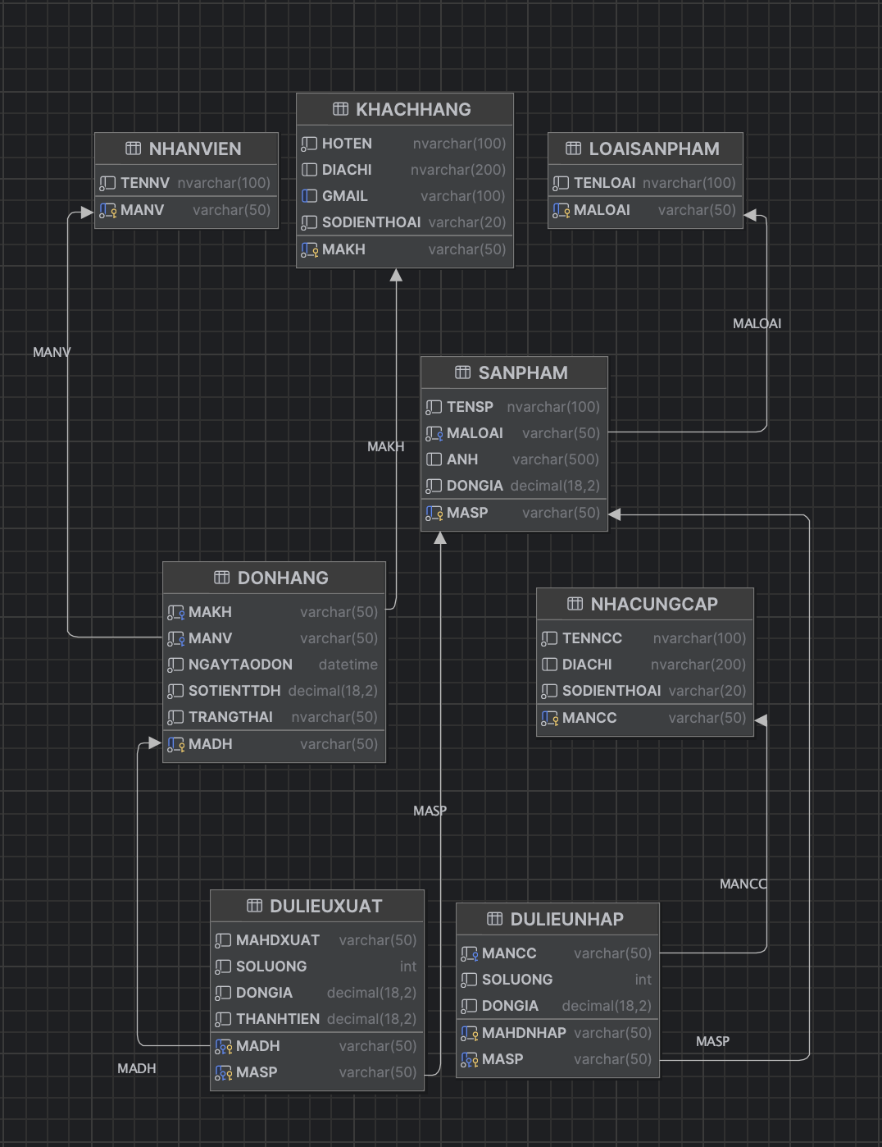
Hình 6.2 Sơ đồ quan hệ của các thực thể

6.2.2 Đặc tả các bảng
Bảng KHACHHANG
Tên thuộc tính | Kiểu dữ liệu | Ràng buộc | Mô tả
MAKH | varchar(50) | PK | Mã khách hàng
HOTEN | nvarchar(100) |  | Họ tên khách hàng
DIACHI | nvarchar(200) |  | Địa chỉ
GMAIL | varchar(100) |  | Email
SODIENTHOAI | varchar(20) |  | Số điện thoại

Bảng NHANVIEN
Tên thuộc tính | Kiểu dữ liệu | Ràng buộc | Mô tả
MANV | varchar(50) | PK | Mã nhân viên
TENNV | nvarchar(100) |  | Tên nhân viên

Bảng LOAISANPHAM
Tên thuộc tính | Kiểu dữ liệu | Ràng buộc | Mô tả
MALOAI | varchar(50) |  | Mã loại sản phẩm
TENLOAI | nvarchar(100) |  | Tên loại sản phẩm

Bảng SANPHAM
Tên thuộc tính | Kiểu dữ liệu | Ràng buộc | Mô tả
MASP | varchar(50) | PK | Mã sản phẩm
TENSP | nvarchar(100) |  | Tên sản phẩm
MALOAI | varchar(50) |  | Mã loại sản phẩm
ANH | varchar(500) |  | Đường dẫn ảnh
DONGIA | decimal(18,2) |  | Đơn giá

Bảng NHACUNGCAP
Tên thuộc tính | Kiểu dữ liệu | Ràng buộc | Mô tả
MANCC | varchar(50) | PK | Mã nhà cung cấp
TENNCC | nvarchar(100) |  | Tên nhà cung cấp
DIACHI | nvarchar(200) |  | Địa chỉ
SODIENTHOAI | varchar(20) |  | Số điện thoại

Bảng DONHANG
Tên thuộc tính | Kiểu dữ liệu | Ràng buộc | Mô tả
MADH | varchar(50) | PK | Mã đơn hàng
MAKH | varchar(50) | FK | Mã khách hàng
MANV | varchar(50) |  | Mã nhân viên
NGAYTAODON | datetime |  | Ngày tạo đơn
SOTIENTTDH | decimal(18,2) |  | Tổng tiền đơn hàng
TRANGTHAI | nvarchar(50) |  | Trạng thái đơn hàng

Bảng DULIEUNHAP
Tên thuộc tính | Kiểu dữ liệu | Ràng buộc | Mô tả
MAHDNHAP | varchar(50) | PK | Mã hóa đơn nhập
MASP | varchar(50) | FK | Mã sản phẩm
MANCC | varchar(50) | FK | Mã nhà cung cấp
SOLUONG | int |  | Số lượng nhập
DONGIA | decimal(18,2) |  | Đơn giá nhập

Bảng DULIEUXUAT
Tên thuộc tính | Kiểu dữ liệu | Ràng buộc | Mô tả
MADH | varchar(50) | FK | Mã đơn hàng
MASP | varchar(50) | FK | Mã sản phẩm
Mahdxuat | varchar(50) | PK | Mã hóa đơn xuất
Soluong | int |  | Số lượng xuất
Dongia | decimal(18,2) |  | Đơn giá xuất
Thanhtien | decimal(18,2) |  | Thành tiền

6.3. Thiết kế giao diện

6.3.1. Đăng ký

Hình 6.3.1 Giao diện chức năng đăng ký

6.3.2. Đăng nhập
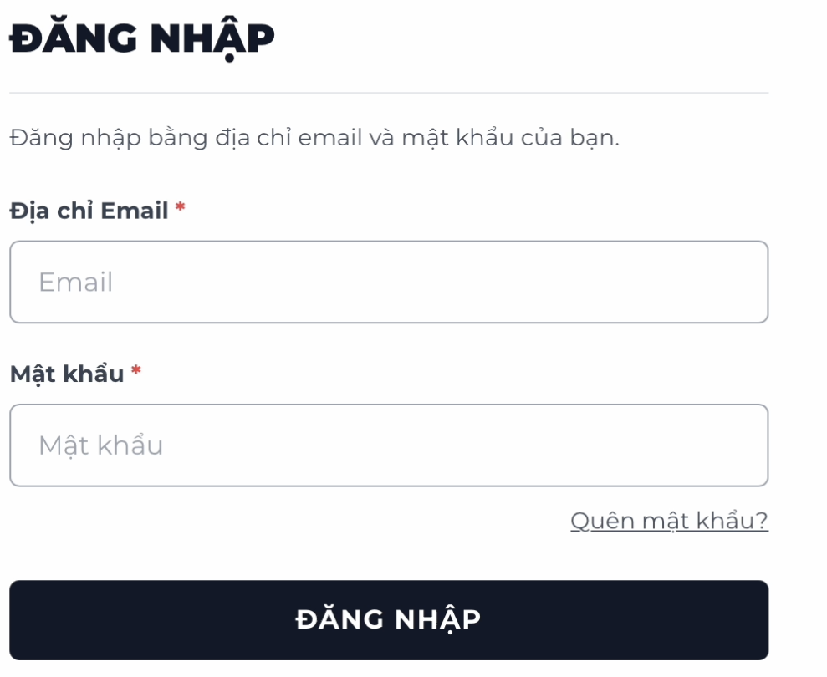
Hình 6.3.2 Giao diện chức năng đăng nhập

6.3.3 Tìm kiếm
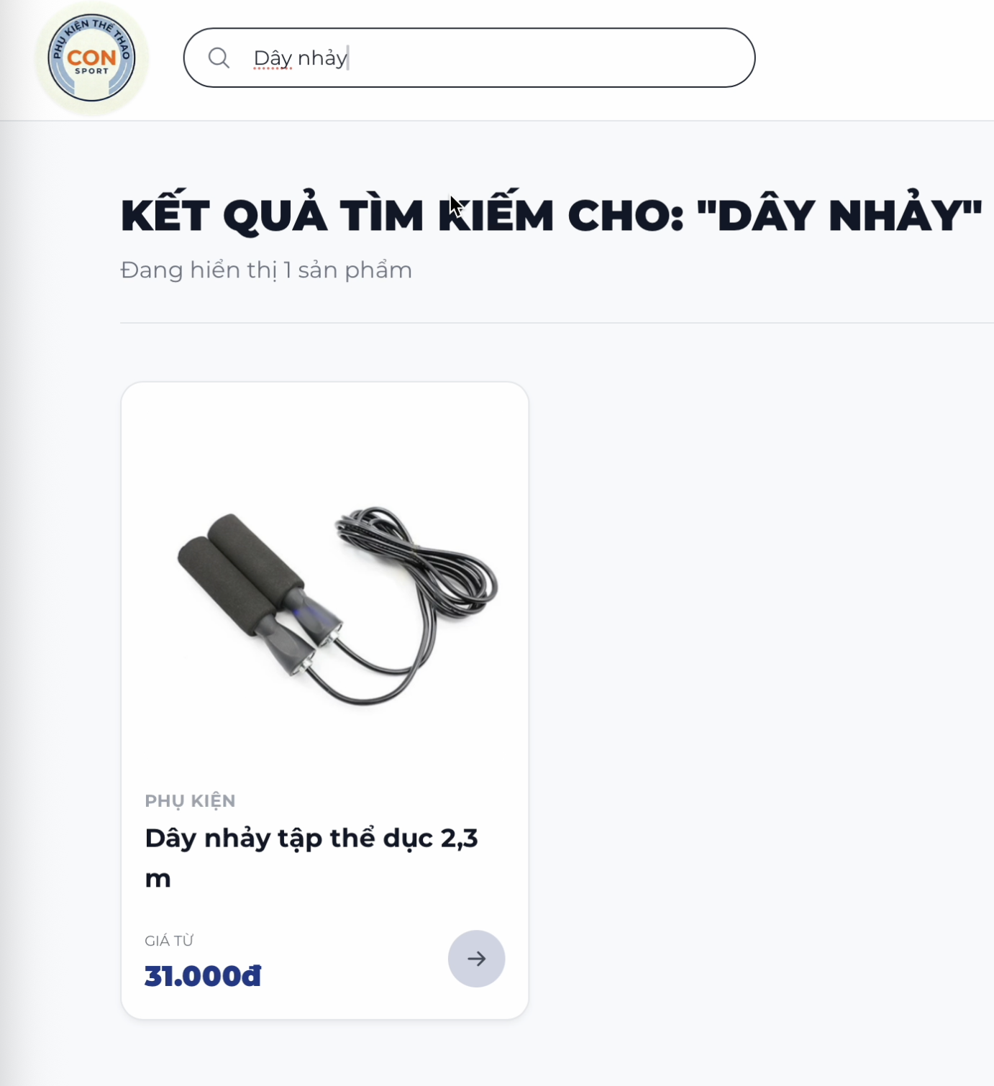
Hình 6.3.3 Giao diện chức năng tìm kiếm

6.3.4. Quản lý giỏ hàng
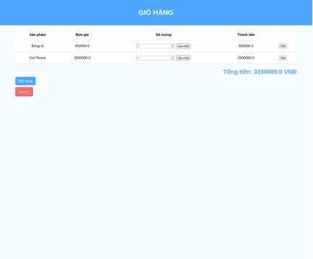
Hình 6.3.4 Giao diện chức năng quản lý giỏ hàng

6.3.5. Đặt hàng và thanh toán
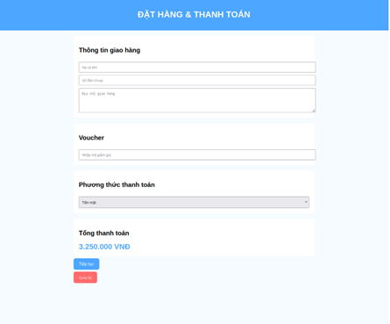
Hình 6.3.5 Trang xác nhận đơn hàng
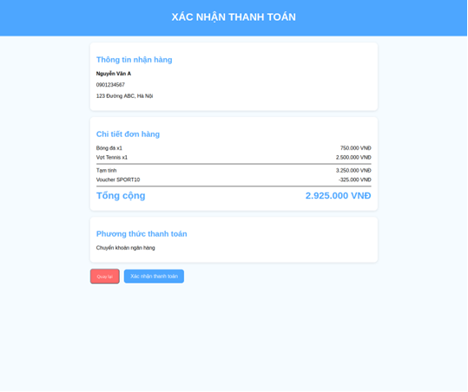
Hình 6.3.6 Trang xác nhận thanh toán

Hình 6.3.7 Trang thông báo đặt hàng thành công

6.3.6. Theo dõi, xác nhận và hủy đơn hàng
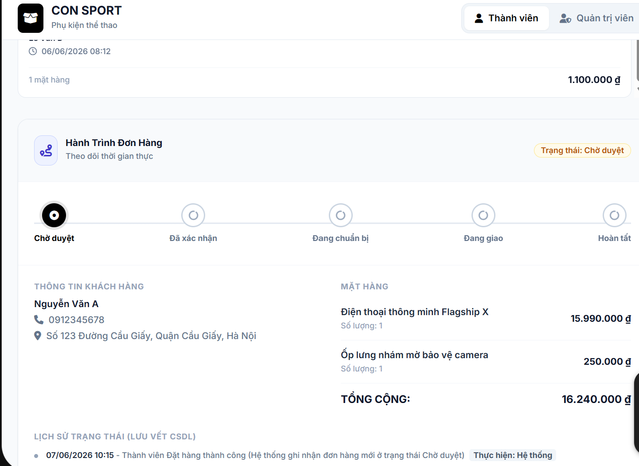
Hình 6.3.8 Giao diện chức năng theo dõi, xác nhận và hủy đơn hàng

6.3.7. Quản lý danh mục sản phẩm
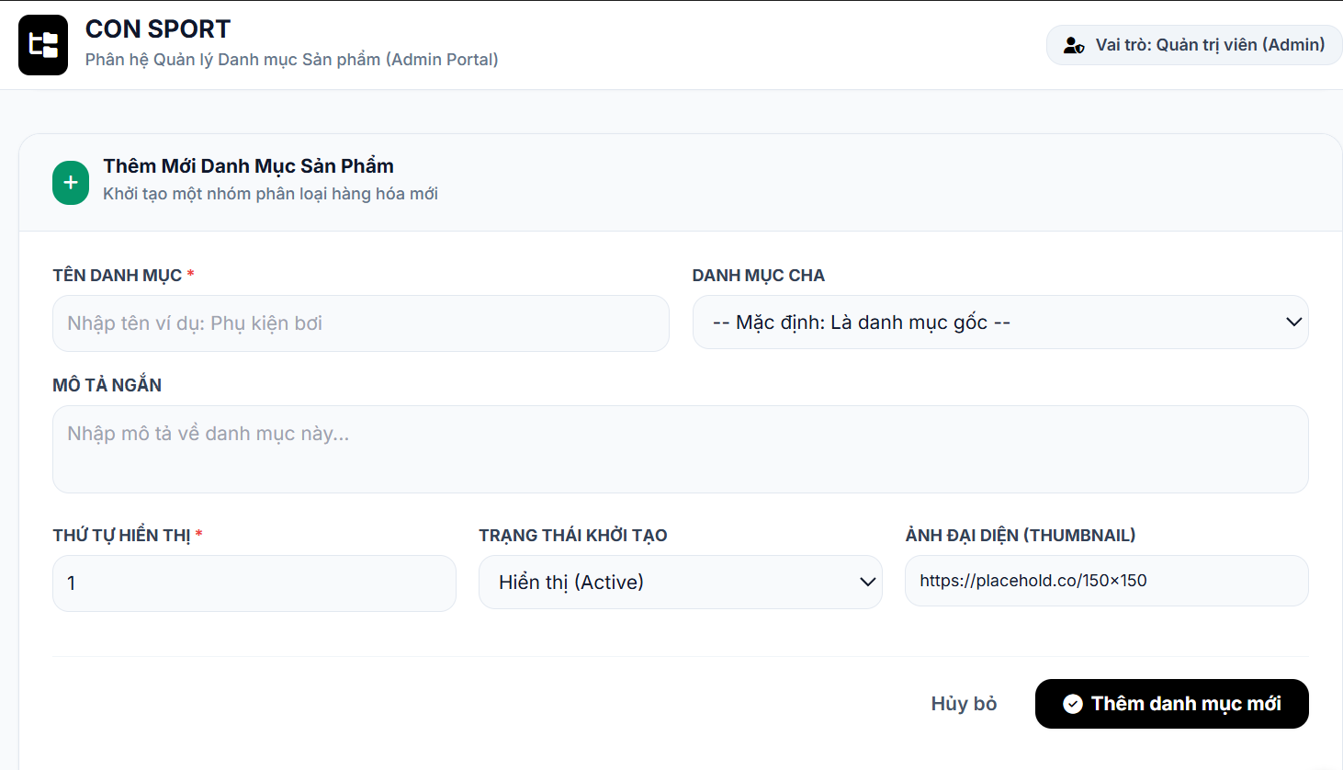
Hình 6.3.9 Giao diện chức năng đăng ký

